2. การติดตั้ง
2.1 บทนำ

MX Live Medium (USB หรือ DVD) จะบูตคอมพิวเตอร์ของคุณ โดยไม่เข้าถึงฮาร์ดไดรฟ์ ซึ่งจะคัดลอกระบบไฟล์จำลองเข้าไปใน RAM ที่ทำหน้าที่เป็นศูนย์กลางของระบบปฏิบัติการจำลองของคอมพิวเตอร์ เมื่อจบเซสชัน Live ทุกอย่างในคอมพิวเตอร์ของคุณจะกลับไปเป็นดังเดิม ไม่มีการเปลี่ยนแปลง

ข้อดีของ Live

- คุณสามารถใช้งาน MX Linux บนคอมพิวเตอร์ของคุณโดยไม่ต้องทำการติดตั้ง
- คุณสามารถตรวจสอบว่า MX Linux สามารถทำงานร่วมกับฮาร์ดแวร์ของคุณได้หรือไม่
- คุณได้สัมผัสถึงการทำงานของ MX Linux และสำรวจฟีเจอร์ต่าง ๆ บางส่วน
- คุณสามารถตัดสินใจได้ว่า MX Linux มีคุณสมบัติตรงตามที่คุณต้องการหรือไม่ โดยไม่ส่งผลถาวรต่อระบบที่ใช้งานอยู่ในปัจจุบัน

ข้อเสียของ Live

- เนื่องด้วยทั้งระบบทำงานจาก RAM และตัว Live Medium ทำให้ MX Linux ใช้ RAM มากกว่า และทำงานช้ากว่าระบบที่ทำงานจากฮาร์ดไดรฟ์
- ฮาร์ดแวร์พิเศษที่ต้องใช้ร่วมกับไดรเวอร์เฉพาะ หรือการตั้งค่าแบบกำหนดเองอาจจะ ไม่สามารถใช้งานกับ LiveMedium Session ได้ ซึ่งเกิดจากการที่ไม่สามารถติดตั้งไฟล์ได้ถาวร การติดตั้งซอฟต์แวร์เพิ่มเติมหรือการลบซอฟต์แวร์จะไม่สามารถทำได้เช่นกัน เนื่องจาก Live Medium นั้น อยู่ในสถานะ Read-only

2.1.1 PAE หรือ non-PAE

MX Linux สามารถใช้งานร่วมกับ 2 สถาปัตยกรรม ได้แก่ 32-bit และ 64-bit โดยที่ทั้งคู่ เปิดใช้งาน Physical Address Extension:PAE ซึ่งเป็นวิธีหนึ่งที่ทำให้ระบบปฏิบัติการ 32-bit สามารถใช้งาน RAM ได้มากกว่า 4 GB คุณสามารถใช้เวอร์ชัน non-PAE กับระบบ PAE ได้ แต่ไม่สามารถใช้ PAE กับระบบ non-PAE ได้ หากระบบของคุณไม่สามารถใช้งาน PAE ได้ (เครื่องเก่าเกินไป) การใช้ antiX Linux จะเป็นตัวเลือกที่ดีกว่า

หากไม่แน่ใจว่าต้องใช้เวอร์ชัน PAE หรือ non-PAE ให้ใช้วิธีดังต่อไปนี้จากระบบปฏิบัติการ ที่ยังสามารถใช้งานได้อยู่
- Linux เปิดเทอร์มินัลแล้วพิมพ์คำสั่งนี้ (ติดตั้ง inxi ก่อน หากจำเป็น): inxi -f หากใน CPU Flags ไม่มี PAE ในรายการ จะไม่สามารถติดตั้ง MX Linux ได้
- Mac รุ่นที่ใช้ซีพียู Intel จะรองรับ PAE
- Windows®
  - Windows 2000 และรุ่นก่อนหน้า: non-PAE
    - Windows XP /Vista: คลิกขวาที่ My Computer > Properties > General หากด้านล่างระบุว่า Physical Address Extension จะสามารถติดตั้งได้
    - Windows 7: เปิด Command Prompt โดยการคลิกปุ่ม Start > All Programs > Accessories > Command Prompt จะมีหน้าต่างเทอร์มินัลแสดงขึ้นมา พิมพ์คำสั่งดังนี้: wmic os get PAEEnabled
หากเปิดใช้งาน PAE จะแสดง PAEEnabled อาจจะมีหรือไม่มีคำว่า TRUE ตามหลัง
    - Windows 8 หรือใหม่กว่า: PAE ถูกเปิดใช้งานมาก่อนแล้ว

2.1.2 32 หรือ 64 bit?

CPU ของคุณ ใช้สถาปัตยกรรมอะไร?

ปฏิบัติตามขั้นตอนดังต่อไปนี้ เพื่อตรวจสอบว่า เครื่องของคุณเป็นเครื่อง 32-bit หรือ 64-bit
- Linux สามารถตรวจสอบได้โดยการเปิด Terminal แล้วพิมพ์คำสั่ง lscpu
- Windows ดูเอกสารจาก Microsoft นี้
- Apple ดูเอกสารจาก Apple นี้

โดยรวมแล้ว หากคุณใช้ซีพียู 64-bit และ RAM เพียงพอสำหรับเครื่องของคุณ ควรใช้เวอร์ชัน 64-bit เนื่องจากโดยทั่วไปแล้ว 64-bit สามารถทำงานได้เร็วกว่า ถึงแม้ว่าอาจไม่มีผลต่อ การใช้งานทั่วไปในชีวิตประจำวัน ในระยะยาวนั้น แอปพลิเคชันมีโอกาสที่จะรองรับแค่เวอร์ชัน 64-bit โดยระบบ 32-bit สามารถทำงานบนเครื่อง 64-bit ได้ แต่ระบบ 64-bit ไม่สามารถทำงานบนเครื่อง 32-bit ได้

รายละเอียดเพิ่มเติม: ที่นี่

คุณมี RAM เท่าไร?
- Linux สามารถตรวจสอบได้โดยการเปิด Terminal พิมพ์คำสั่ง free -h สังเกตช่อง Total
- Windows เปิดหน้า System สังเกตที่ “Installed Memory (RAM)”
- Apple คลิกที่เมนู Apple () ไปที่ About this Mac แล้วดูที่ Memory
ผู้ใช้ MX Linux 64-bit บางส่วนรายงานว่า 2GB นั้นเพียงพอต่อการใช้งานทั่วไปแล้ว ถึงแม้ว่าแนะนำให้มีอย่างน้อย 4GB หากทำ Remastering หรือใช้โปรแกรมที่ใช้หน่วยความจำเยอะ เช่น การตัดต่อเสียง การตัดต่อวิดีโอ เป็นต้น

2.2 การทำ Bootable Medium

2.2.1 ดาวน์โหลด ISO

MX Linux มีให้ในรูปแบบไฟล์ ISO ซึ่งเป็นไฟล์ Disk Image ในรูปแบบ ISO 9660 หน้าดาวน์โหลดจะมีให้เลือก 2 รุ่น
- Original Release ของเวอร์ชันนั้น ๆ
  - เป็นเวอร์ชันคงที่ เมื่อปล่อยออกมาแล้ว จะไม่ถูกแก้ไข
  - เมื่อเวลาผ่านไปจะเก่าลง
- Monthly Update ของเวอร์ชันนั้น ๆ สร้างจาก Original Release ด้วย MX Snapshot (ดูข้อ 6.6.4)
  - รุ่นนี้รวบรวมอัปเกรดทั้งหมดตั้งแต่ Original Release และลดความจำเป็นที่จะต้องดาวน์โหลดไฟล์จำนวนมากหลังการติดตั้ง
  - ทำให้ผู้ใช้สามารถใช้งาน Live ด้วยโปรแกรมเวอร์ชันที่ใหม่กว่า
  - ดาวน์โหลดตรงเท่านั้น


Create MX live-usb from Windows (using a MX “Monthly” snapshot iso)
โดย runwiththedolphin

การสั่งซื้อ

ปัจจุบันไม่สามารถสั่งซื้อ CD หรือ USB (รุ่น Original Release เท่านั้น) ที่โหลด ISO แบบพร้อมใช้งานได้ เนื่องจากบริษัทที่จัดหาให้นั้นได้ปิดกิจการลงแล้ว
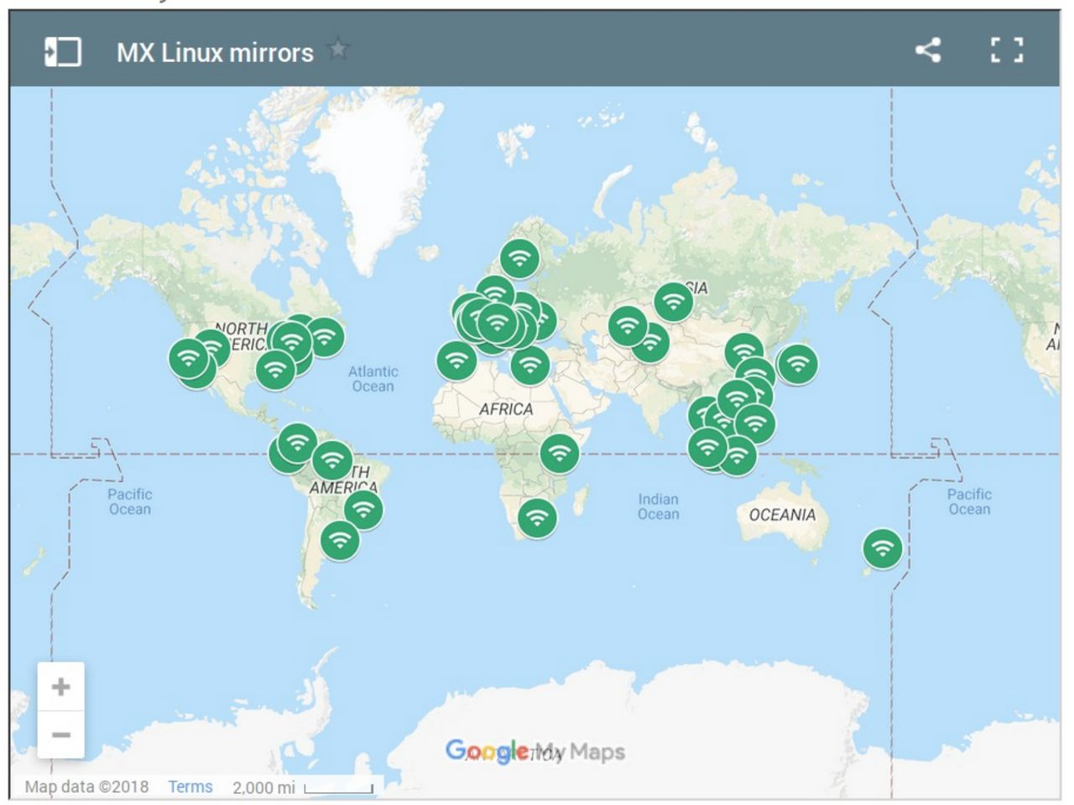

ภาพที่ 2-1: Mirrors ของ MX Linux (ธันวาคม 2561)

ดาวน์โหลด

MX Linux สามารถดาวน์โหลดได้ 2 วิธีจากหน้าดาวน์โหลด
- ดาวน์โหลดตรง คลิกที่ลิงก์ไปยังหน้าดาวน์โหลด ISO เลือก Mirror ที่ต้องการ แล้วคลิกลิงก์ที่ถูกต้องสำหรับสถาปัตยกรรมของคุณ บันทึก ISO ลงในฮาร์ดดิสก์ของคุณ หากช้าเกินไป อาจลองลิงก์อื่น มีทั้ง Original Release และ Monthly Update
- Torrent ระบบการแชร์ไฟล์ BitTorrent นั้นมีประสิทธิภาพสูง ไม่มีการรวมศูนย์กลางในการส่งไฟล์ซึ่งทำให้สามารถใช้ Bandwidth ได้ดีและลดภาระสำหรับการเชื่อมต่อที่ช้า และในระหว่างการดาวน์โหลดจะมีการตรวจสอบข้อผิดพลาด ทำให้ไม่จำเป็นต้องตรวจสอบ md5sum เองในภายหลังเมื่อเสร็จสิ้นการดาวน์โหลด
ทีม Torrent ของ MX Linux ควบคุมการ Seedของ BitTorrent สำหรับ MX Linux ISO (Original Release เท่านั้น) จดทะเบียนที่ archive.org ภายใน 24 ชั่วโมงหลังจากการออก Official Release ลิงก์สำหรับ Torrent มีให้ที่หน้าดาวน์โหลด
- ไปที่หน้าดาวน์โหลด คลิกลิงก์ที่ถูกต้องสำหรับสถาปัตยกรรมของคุณ เบราว์เซอร์ของคุณ ควรจะตรวจจับได้ว่าเป็น Torrent แล้วถามว่าคุณจะทำอย่างไร หรืออาจจะคลิกที่หน้า Torrent แล้วกดคลิกขวาเพื่อบันทึก การคลิกที่ไฟล์ Torrent จะเรียกโปรแกรม Torrent ของคุณออกมา (Transmission เป็นค่าเริ่มต้น) แสดงรายการ Torrent ให้กด Start เพื่อเริ่มขั้นตอนการดาวน์โหลด หากดาวน์โหลด ISO มาแล้ว ให้ตรวจสอบว่าอยู่ในโฟลเดอร์เดียวกับตัว Torrent ที่เพิ่งดาวน์โหลดมา

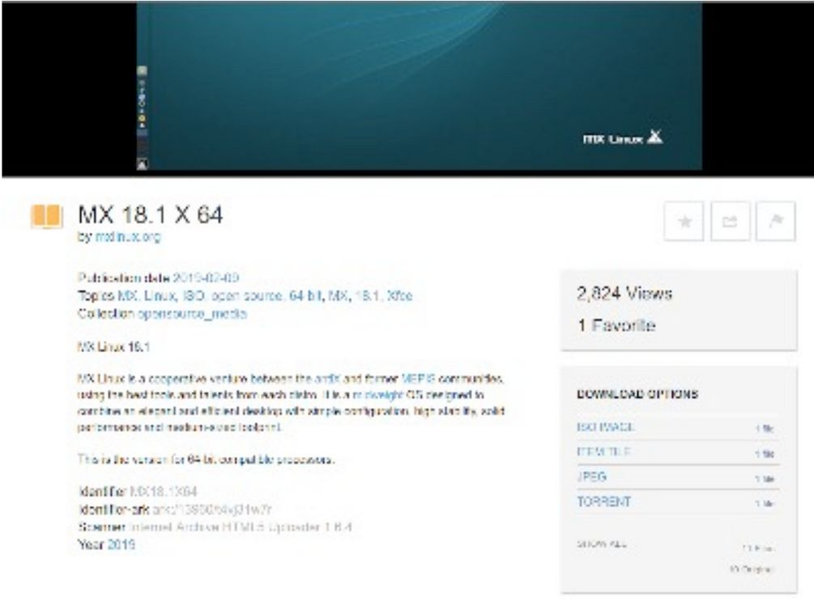

ภาพที่ 2-2: หน้า Archive.org สำหรับ Torrent ของ MX-18.1

2.2.2 ตรวจสอบความถูกต้องของไฟล์ ISO

เมื่อดาวน์โหลด ISO มาแล้ว ขั้นตอนต่อไปคือการตรวจสอบ สามารถตรวจสอบได้หลายวิธี

md5sum
แต่ละ ISO จะมี md5sum ของตัวเอง และคุณต้องนำ md5sum นี้ไปเปรียบเทียบกับตัว Official มันจะตรงกันหากไฟล์ที่ได้รับมาเป็นของแท้ ขั้นตอนต่อไปนี้ใช้ตรวจสอบความสมบูรณ์ของไฟล์ ISO ที่ดาวน์โหลดมาสำหรับแต่ละแพลตฟอร์ม
- Windows
ผู้ใช้สามารถตรวจสอบได้ง่ายที่สุดด้วย Rufus bootable USB maker เครื่องมือที่ชื่อว่า WinMD5FREE ก็สามารถดาวน์โหลดโหลดได้ฟรีเช่นกัน
- Linux
ใน MX Linux ให้เข้าไปในโฟลเดอร์ที่มีไฟล์ ISO และ md5sum คลิกขวาที่ไฟล์ md5sum > Check data integrity จะมีกล่องข้อความเด้งขึ้นมาว่า “<ชื่อไฟล์ ISO>: OK” หากค่า md5sum ตรงกัน หรือคลิกขวาที่ไฟล์ ISO > Compute md5sum แล้วเปรียบเทียบกับอีกแหล่งหนึ่ง
หากตัวเลือกนั้นไม่สามารถใช้งานได้ ให้เปิดเทอร์มินัลในโฟลเดอร์ที่มีไฟล์ ISO นั้นอยู่ (สำหรับ Thunar: File > Open Terminal Here) แล้วพิมพ์: md5sum filename.iso
อย่าลืมเปลี่ยน filename เป็นชื่อที่ถูกต้องของไฟล์ที่จะทำการตรวจสอบ (เพื่อความสะดวกสามารถพิมพ์เพียง 1-2 ตัวอักษรแรกของชื่อไฟล์ กด Tab แล้วชื่อไฟล์จะแสดงขึ้นมาอัตโนมัติ) แล้วเปรียบเทียบกับไฟล์ md5sum ที่โหลดจากเว็บไซต์ หากตรงกัน ไฟล์ที่ได้รับมาถือว่าถูกต้อง ตรงกับ Official Release
- Mac
สำหรับผู้ใช้ Mac ให้เปิด คอนโซล/เทอร์มินัล และย้ายเข้าไปในไดเรกทอรีที่มีไฟล์ ISO และ md5sum แล้วพิมพ์คำสั่งนี้ md5 -c filename.md5sum
*อย่าลืมเปลี่ยน filename เป็นชื่อที่ถูกต้องของไฟล์

sha256sum

ความปลอดภัยที่ให้มากับ sha256 และ sha512 เริ่มมีขึ้นใน MX-19 ดาวน์โหลดไฟล์เพื่อตรวจสอบความสมบูรณ์ของ ISO

- Windows: วิธีจะแตกต่างกันไปตามเวอร์ชันของ Windows ค้นหาในเว็บว่า
“ Windows <เวอร์ชัน> check sha256 sum”
- Linux: วิธีคล้ายกับ md5sum ที่กล่าวไว้ข้างต้น เปลี่ยนจาก md5sum เป็น sha256sum หรือ sha512sum
- Mac: เปิด Terminal ย้ายเข้าไปในไดเรกทอรีที่มีไฟล์ ISO และ sha256sum แล้วพิมพ์ คำสั่งนี้ shasum -a 256 file.iso

GPG Signature

เริ่มตั้งแต่ 16 มีนาคม 2559 ไฟล์ ISO ของ MX Linux ที่มีให้ดาวน์โหลดนั้นถูก sign โดยนักพัฒนา วิธีนี้จะทำให้ผู้ใช้สามารถมั่นใจได้ว่า ISO นั้นเป็น ISO แท้จากนักพัฒนา รายละเอียดสำหรับการตรวจสอบความปลอดภัยโดยวิธีนี้สามารถดูได้ที่ MX/antiX Technical Wiki

2.2.3 การสร้าง LiveMedium

DVD

การเบิร์น ISO ลง DVD นั้นง่าย หากทำตามคำแนะนำนี้
- อย่าเบิร์น ISO ลง CD/DVD เปล่าแบบเดียวกับไฟล์ข้อมูลทั่วไป! ISO เป็น Image ที่สามารถบูตได้ของ OS คุณต้องเลือก Burn disk image หรือ Burn ISO ในเมนูของโปรแกรมเบิร์น CD/DVD หากลากไฟล์ไปวางใน List ของโปรแกรมแล้วเบิร์นเหมือนไฟล์ปกติ แผ่นนั้นจะไม่สามารถบูตได้
- ใช้แผ่น DVD-R หรือ DVD+R คุณภาพดีที่มีความจุอย่างน้อย 4.7 GB

USB

คุณสามารถสร้าง Bootable USB ได้ด้วยหลายระบบปฏิบัติการ และ MX Linux ยังมี Live-usb maker ให้เลือกใช้อีกด้วย (ดูหัวข้อ 3.2)
- ถ้าต้องการสร้างจาก Windows แนะนำให้ใช้ Rufus ซึ่งรองรับ Bootloader ของเรา หรือ Unetbootin เวอร์ชันล่าสุด
- หากอยู่บน Linux อย่าลืมโหลด repos ใหม่ใน Synaptic หรือ MX Updater เพื่ออัปเกรด syslinux และ extlinux ให้เป็นเวอร์ชันล่าสุด
- หาก USB ของคุณ Start แต่มีข้อความ Error ดังนี้: gfxboot.c32: not a COM32R image จะยังคงสามารถบูตได้โดยการพิมพ์ “live” ที่ Prompt ในบรรทัดต่อไป การฟอร์แมต USB แล้วติดตั้ง ISO ใหม่ จะช่วยแก้ปัญหานี้
- หาก USB Creators แบบกราฟิกไม่สามารถใช้งานได้ สามารถใช้คำสั่ง dd ซึ่งเป็น ตัวเลือกหนึ่งใน Live-usb maker
  - ระวัง!! ตรวจสอบ USB ปลายทางให้ถูกต้อง เนื่องจากคำสั่ง dd จะเขียนทับไดรฟ์ นั้นทั้งหมด (ข้อมูลในไดรฟ์นั้นจะหายหมด)
  - เพื่อให้มั่นใจว่า Device name/Letter ของอุปกรณ์ USB ถูกต้อง เปิดเทอร์มินัล พิมพ์ lsblk แล้วกด Enter จะมีรายชื่ออุปกรณ์แสดงขึ้นมา สามารถตรวจสอบอุปกรณ์ USB ที่ต้องการได้จากความจุที่แสดง
  - สำหรับรายละเอียดเพิ่มเติม ดู MX/antiX Wiki

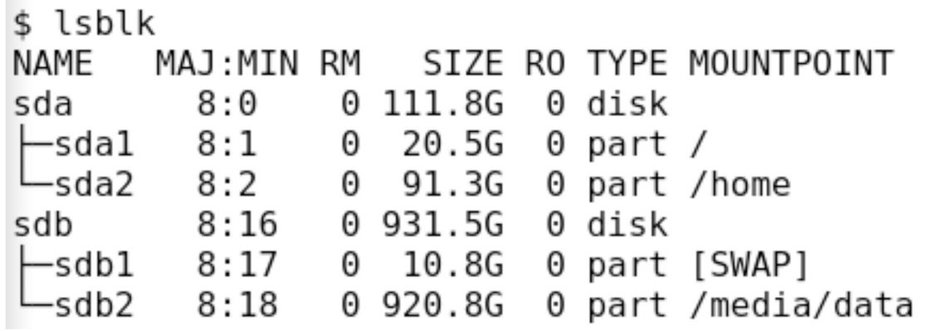

ภาพที่ 2-3: Outputของคำสั่ง lsblk แสดง 2 ฮาร์ดดิสก์ โดยแต่ละฮาร์ดดิสก์มี 2 พาร์ติชัน

2.3 ก่อนการติดตั้ง

2.3.1 ย้ายมาจาก Windows

หากคุณต้องการติดตั้ง MX Linux แทน Microsoft Windows® ควรรวบรวมและสำรองข้อมูลที่จัดเก็บไว้ใน Windows ถึงแม้ว่าจะทำเป็น Dual-boot เนื่องจากอาจเกิดปัญหาที่ไม่คาดคิดได้ในระหว่างการติดตั้ง

การสำรองข้อมูลประเภทไฟล์
ค้นหาไฟล์ทั้งหมด เช่น เอกสาร รูปภาพ วิดีโอ หรือเพลง
- โดยทั่วไปแล้ว จะอยู่ในโฟลเดอร์ My Documents
- ค้นหาจาก Start Menu ของ Windows สำหรับไฟล์ชนิดต่าง ๆ เพื่อให้มั่นใจว่าพบไฟล์เหล่านั้นและได้ทำการสำรองข้อมูลเรียบร้อยแล้ว
- ผู้ใช้บางรายบันทึกฟอนต์สำหรับการนำมาใช้ใน MX Linux กับแอปพลิเคชันต่าง ๆ (เช่น LibreOffice) ที่สามารถเปิดไฟล์เอกสารจาก Windows ได้
- เมื่อพบไฟล์ทั้งหมดแล้ว ให้นำใส่ CD/DVD หรือคัดลอกลงอุปกรณ์ความจำภายนอก เช่น แฟลชไดรฟ์

การสำรองข้อมูลประเภทอีเมล ปฏิทิน และรายชื่อ
ขั้นตอนจะแตกต่างกันไปตามโปรแกรมอีเมลหรือปฏิทินที่ใช้ ข้อมูลอีเมลและปฏิทินอาจจะไม่ถูกบันทึกในตำแหน่งหรือชื่อไฟล์พิเศษ โปรแกรมอีเมลและตารางเวลา (เช่น Microsoft Outlook®) สามารถส่งออกข้อมูลได้หลายรูปแบบ วิธีการส่งออกข้อมูลสามารถดูได้ในคู่มือของโปรแกรมนั้น ๆ
- ข้อมูลอีเมล: รูปแบบที่ปลอดภัยที่สุดสำหรับอีเมล คือข้อความเปล่า เนื่องจากโปรแกรมอีเมลส่วนใหญ่รองรับฟีเจอร์นี้ อย่าลืมบีบอัดไฟล์เป็น ZIP เพื่อให้มั่นใจว่าเนื้อหาทั้งหมดถูกรวบรวมอยู่ในนั้น หากใช้ Outlook Express อีเมลของคุณจะถูกจัดเก็บในไฟล์ .dbx หรือ .mbx ซึ่งสามารถใช้ร่วมกับ Thunderbird (หากติดตั้งแล้ว) ใน MX Linux ใช้ Windows Search เพื่อค้นหาไฟล์นี้แล้วจัดเก็บในพื้นที่สำรองข้อมูล Outlook mail ควรถูกนำเข้าไปใน Outlook Express ก่อนที่จะส่งออกไปใช้ใน MX Linux
- ข้อมูลปฏิทิน: ส่งออกเป็น iCalendar หรือ vCalendar หากต้องการนำไปใช้ ในMX Linux
- รายชื่อ: รูปแบบที่เป็นสากลที่สุดคือ CSV (Comma Separated Values) หรือ vCard

บัญชีผู้ใช้ และรหัสผ่าน
ถึงแม้ว่าจะไม่ถูกจัดเก็บเป็นไฟล์ที่สามารถอ่านและสำรองข้อมูลได้ การบันทึกข้อมูลเกี่ยวกับบัญชีต่าง ๆ ที่อาจถูกบันทึกไว้ในคอมพิวเตอร์เป็นเรื่องสำคัญ ข้อมูลประเภทการล็อกอินเว็บไซต์ หรือบริการของ ISP จะต้องถูกกรอกใหม่อีกครั้ง ดังนั้นจึงควรจัดเก็บข้อมูลที่จำเป็นไว้นอกดิสก์ เช่น
- ข้อมูลการล็อกอินของ ISP: ชื่อผู้ใช้และรหัสผ่านสำหรับผู้ให้บริการอินเทอร์เน็ต และหมายเลขโทรศัพท์หากใช้ Dial-up หรือ ISDN ข้อมูลอื่น ๆ ที่อาจรวมถึง Dial out number, Dialing type (pulse หรือ tone) และ Authentication type (สำหรับ dial-up), IP Address และ Subnet mask, DNS Server, gateway IP address, DHCP Server, VPI/VCI, MTU, Encapsulation type, หรือการตั้งค่า DHCP (บรอดแบนด์ในรูปแบบต่าง ๆ) หากไม่แน่ใจหรือไม่ทราบข้อมูลเหล่านี้ ให้ติดต่อผู้ให้บริการอินเทอร์เน็ต
- เครือข่ายไร้สาย: รหัสผ่าน และชื่อเครือข่าย (ชื่อและรหัสผ่าน Wi-Fi)
- รหัสผ่านเว็บไซต์: รหัสผ่านสำหรับฟอรัม ร้านค้าออนไลน์ หรือเว็บไซต์อื่น ๆ
- รายละเอียดบัญชีอีเมล: ชื่อผู้ใช้และรหัสผ่านและที่อยู่ URL ของ Mail server และอาจต้องใช้ Authentication type ด้วย สามารถดูได้จากการตั้งค่าบัญชีใน Email Client
- Instant messaging: ชื่อผู้ใช้และรหัสผ่านของบัญชี IM, รายชื่อ และข้อมูลการเชื่อมต่อ Server หากจำเป็น
- อื่น ๆ: หากมีการเชื่อมต่อ VPN เช่น ไปยังออฟฟิศของคุณ, Proxy server หรือบริการเครือข่ายอื่น ๆ ตรวจสอบข้อมูลที่จำเป็นในการตั้งค่าใหม่หากต้องใช้

Favorites/Bookmarks ในเบราว์เซอร์
Favorites หรือ Bookmarks ในเว็บเบราว์เซอร์เป็นสื่งที่มักจะถูกมองข้ามในการสำรองข้อมูล และมักจะไม่ถูกจัดเก็บเป็นที่เป็นทาง เบราว์เซอร์ส่วนใหญ่จะสามารถส่งออก Bookmarks เป็นไฟล์ได้ ซึ่งสามารถนำเข้าไปยังเว็บเบราว์เซอร์ที่ต้องการใน MX Linux ได้ สำหรับเว็บเบราว์เซอร์ทั่วไป จะมีวิธีการส่งออกดังนี้:
- Internet Explorer®: คลิก File > import and export เลือก export favorites, เลือกโฟลเดอร์ favorites สำหรับการส่งออก, เลือก export to file or address แล้วใส่ชื่อไฟล์
- Firefox® 3 ขึ้นไป: คลิก Library > Bookmarks > Organize Bookmarks หรือ Show All Bookmarks, เลือกโฟลเดอร์ Bookmark ที่ต้องการสำรองข้อมูล คลิก Import and Backup – Export HTML… แล้วใส่ชื่อไฟล์

ลิขสิทธิ์ซอฟต์แวร์

ซอฟต์แวร์ลิขสิทธิ์จำนวนมากสำหรับ Windows จะไม่สามารถติดตั้งได้หากไม่มี License Key หรือ CD Key หากจะยังคงใช้ Windows อยู่ให้ตรวจสอบว่ายังมี License Key ของโปรแกรมต่าง ๆ ที่ต้องใช้หรือไม่ หรือหากคุณตัดสินใจที่จะกลับไปใช้ Windows (หรือระบบ Dual-boot เกิดผิดพลาดขึ้น) จะไม่สามารถติดตั้งโปรแกรมเหล่านั้นได้หากไม่มี Key
หากไม่สามารถหา Paper License ที่มากับผลิตภัณฑ์นั้นได้ อาจพบได้ใน Windows Registry หรือใช้ keyfinder อย่าง ProduKey หากไม่สามารถใช้วิธีข้างต้นได้ ให้ติดต่อผู้ผลิตคอมพิวเตอร์ หรือผู้พัฒนาซอฟต์แวร์สำหรับความช่วยเหลือ

การใช้งานโปรแกรมสำหรับ Windows

โปรแกรมสำหรับ Windows จะไม่ทำงานในระบบปฏิบัติการ Linux แนะนำให้ผู้ใช้ MX Linux หาโปรแกรมทดแทน (ดูหัวข้อ 4) แอปพลิเคชันที่จำเป็นสำหรับผู้ใช้อาจทำงานได้ภายใต้ Wine (ดูหัวข้อ 6.1) โดยขึ้นอยู่กับโปรแกรมนั้น ๆ

2.3.2 คอมพิวเตอร์ Apple ที่ใช้ Intel

การติดตั้ง MX Linux บนคอมพิวเตอร์ Apple ที่ใช้ชิป Intel อาจก่อให้เกิดปัญหา ซึ่งจะขึ้นอยู่กับฮาร์ดแวร์เฉพาะที่เกี่ยวข้อง สำหรับผู้ใช้ที่สนใจให้ศึกษาจาก Debian materials และฟอรัมสำหรับการพัฒนาล่าสุด ผู้ใช้คอมพิวเตอร์ Apple จำนวนหนึ่งติดตั้งได้สำเร็จ จึงสามารถขอความช่วยเหลือได้จาก MX Linux หรือในเว็บไซต์ต่าง ๆ
ลิงก์
- Installing Debian on Apple Computers
- Debian forums

2.3.3 คำถามที่พบบ่อยเกี่ยวกับ Hard Drive

ควรติดตั้ง MX Linux ที่ใด?
ก่อนเริ่มการติดตั้ง ให้ตัดสินใจก่อนว่าจะติดตั้ง MX Linux ที่ใด
1. ทั้งฮาร์ดดิสก์
2. พาร์ติชันที่มีอยู่แล้วในฮาร์ดดิสก์
3. พาร์ติชันใหม่ในฮาร์ดดิสก์
สามารถเลือกสองข้อแรกในระหว่างการติดตั้ง แต่ข้อสามจะต้องสร้างพาร์ติชันก่อน ซึ่งสามารถทำได้ระหว่างการติดตั้งเช่นกัน แต่เราแนะนำให้ทำก่อนการติดตั้งซึ่งปกติจะใช้ GParted
รูปแบบการติดตั้งทั่วไปสำหรับ Linux จะมี 3 พาร์ติชัน ได้แก่ Root, Home และ Swap ตามภาพด้านล่างนี้ และควรใช้ตามนี้หากคุณเริ่มใช้ Linux ครั้งแรก การจัดพาร์ติชันแบบอื่นสามารถทำได้ ตัวอย่างเช่น ผู้ใช้ที่มีประสบการณ์บางรายอาจรวม root กับ home แล้วแยก data
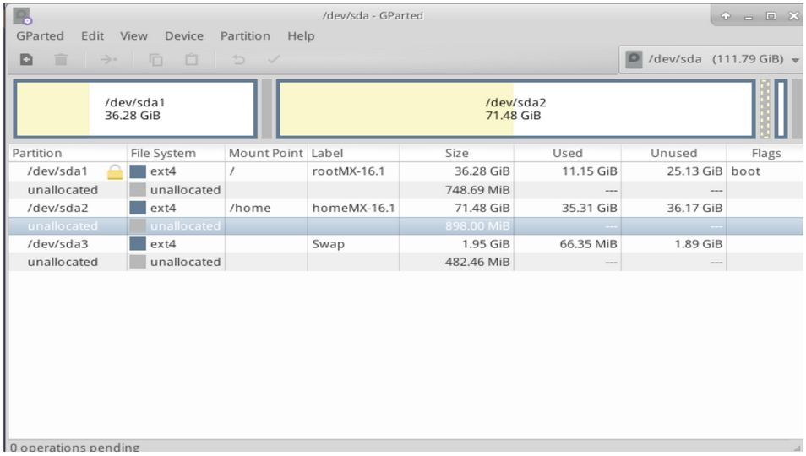

ภาพที่ 2-4: GParted แสดง 3 พาร์ติชัน (sda1), (sda2) และ Swap (sda3)
ไดร์ฟที่แสดงนี้ถูกใช้สำหรับการทดสอบด้วย จึงมีขนาดใหญ่กว่าปกติ
เพิ่มเติม: คู่มือ GParted

Create a new partition with GParted
โดย runwiththedolphin

Partition a Multi-boot system
โดย runwiththedolphin

จะแก้พาร์ติชันได้อย่างไร
มีเครื่องมือหนึ่งที่มีประโยชน์มาก คือ Start menu > System > Disk manager เครื่องมือนี้จะแสดงผลพาร์ติชันทั้งหมดในเครื่องแบบกราฟิก (ยกเว้น Swap) ด้วยรูปแบบที่เข้าใจง่ายสำหรับการ mount/unmount และแก้ไขคุณสมบัติของพาร์ติชัน การแก้ไขจะถูกเขียนไปที่ /etc/fstab โดยอัตโนมัติและคงไว้ในการบูตครั้งต่อไป
Disk Manager จะจัดสรร Mount Point ใน /media อัตโนมัติ โดยใช้ /media/LABEL (เช่น /media/HomeData) หากพาร์ติชันถูกตั้ง Label ไว้หรืออยู่ใน /media/DEVICE (/media/CDROM เป็นต้น) หากไม่มี Label โดยที่ Mount Point นี้จะถูกสร้างโดย Disk Manager เมื่อพาร์ติชันถูก mount และถูกนำออกทันทีเมื่อพาร์ติชันถูก unmount
ช่วยเหลือ: Disk Manager help

พาร์ติชันอื่น ๆ ของ Windows คืออะไร?
คอมพิวเตอร์สำหรับใช้ในครัวเรือนที่ใช้ Windows นั้นถูกขายมาพร้อมพาร์ติชัน Diagnostic และพาร์ติชัน Restore นอกเหนือไปจากพาร์ติชันที่มีระบบปฏิบัติการติดตั้งอยู่ หากพบเห็นพาร์ติชันที่ไม่รู้จักใน GParted อาจจะเป็นพาร์ติชันที่กล่าวไว้ข้างต้น ไม่ควรทำการเปลี่ยนแปลงใด ๆ ทั้งสิ้น
ต้องสร้าง Home แยกหรือไม่?
ไม่จำเป็นต้องแยก Home เพราะว่าตัวติดตั้งจะสร้าง /home ไว้ใน / (root) แต่การแยกจะทำให้การอัปเกรดง่ายขึ้นและช่วยป้องกันปัญหาที่เกิดจากการที่ผู้ใช้ใส่ข้อมูลจำนวนมาก เช่น รูปภาพ เพลง หรือวิดีโอจำนวนมาก

/ (root) ต้องใหญ่แค่ไหน?
- (ใน Linux เครื่องหมาย / แสดงถึงพาร์ติชัน Root) ขนาดการติดตั้งนั้นต่ำกว่า 2.5GB เล็กน้อย เราแนะนำอย่างน้อย 5 GB สำหรับฟังก์ชันพื้นฐาน
- พื้นที่ขั้นต่ำนี้อาจไม่เพียงพอสำหรับการติดตั้งโปรแกรมจำนวนมาก และอาจทำให้เกิดความลำบากในการอัปเกรด ในการใช้ VirtualBox ฯลฯ แนะนำขนาดพื้นที่สำหรับ การใช้งานทั่วไปอย่างน้อย 10 GB
- หาก Home (/home) อยู่ใน Root directory (/) และเก็บไฟล์เป็นจำนวนมาก จะต้องทำให้พาร์ติชัน Root มีขนาดใหญ่ยิ่งขึ้น
- สำหรับ Gamer ที่เล่นเกมขนาดใหญ่ (เช่น Wesnoth) จะต้องใช้พาร์ติชัน / ใหญ่กว่าปกติ หรืออาจแยกไดรฟ์ข้อมูลก็ได้

ต้องสร้างไฟล์ SWAP หรือไม่?

Installer จะสร้างไฟล์ SWAP ให้ (ดูหัวข้อ 2.5.1) หากคุณต้องการที่จะ Hibernate ตัวเครื่อง (ไม่ใช่แค่ Suspend) คำแนะนำสำหรับขนาดพื้นที่ SWAP มีดังนี้:
- สำหรับ RAM น้อยกว่า 1 GB ควรให้ SWAP อย่างน้อย 1 GB และสูงสุดที่ 2 เท่าของ RAM ทั้งนี้ขึ้นอยู่กับพื้นที่ฮาร์ดดิสก์ที่เหลือในเครื่อง
- สำหรับเครื่องที่มี RAM มากกว่านั้น พื้นที่ SWAP ควรมีขนาดอย่างน้อยเท่ากับปริมาณ RAM ที่มีในเครื่อง
*ผู้ใช้ SSD อาจหลีกเลี่ยงการตั้งค่า SWAP บน SSD เพื่อจะได้ไม่ทำให้มันช้าลง

ชื่ออย่าง sda หมายถึงอะไร?
ก่อนที่จะเริ่มการติดตั้ง ควรเข้าใจวิธีการจัดการฮาร์ดดิสก์และพาร์ติชันของ Linux ก่อน
- ชื่อไดรฟ์ แตกต่างจาก Windows ที่จัดแบ่ง Drive Letter ให้แต่ละพาร์ติชันในฮาร์ดดิสก์ Linux จัดแบ่งชื่ออุปกรณ์สั้น ๆ ไปยังแต่ละฮาร์ดดิสก์หรืออุปกรณ์เก็บข้อมูลอื่น ๆ ในระบบ ชื่ออุปกรณ์จะเริ่มด้วย sd ต่อด้วยตัวอักษร 1 ตัว เช่น ไดรฟ์แรกในระบบจะเป็น sda ไดรฟ์ที่สอง sdb ฯลฯ มีชื่อไดรฟ์รูปแบบอื่น ๆ อีก ที่พบบ่อยได้แก่ UUID (Universally Unique IDentifier) ที่ใช้ตั้งชื่อถาวรและไม่ถูกเปลี่ยนแปลงโดยการเพิ่มหรือนำอุปกรณ์อื่น ๆ ออก
- ชื่อพาร์ติชัน ในแต่ละไดรฟ์ พาร์ติชันจะอ้างอิงจากเลขลำดับในอุปกรณ์นั้น ๆ เช่น sda1 หมายถึงพาร์ติชันแรกในไดรฟ์แรก sdb3 หมายถึงพาร์ติชันที่ 3 ในไดรฟ์ที่ 2
- พาร์ติชัน Extended ฮาร์ดดิสก์สำหรับ PC ดั้งเดิมนั้นถูกจำกัดให้มีแค่ 4 พาร์ติชัน โดย พาร์ติชันเหล่านี้เรียกพาร์ติชัน Primary ใน Linux และถูกเรียงลำดับจาก 1 ถึง 4 สามารถเพิ่มจำนวนได้โดยการทำให้หนึ่งในพาร์ติชัน Primary กลายเป็นพาร์ติชัน Extended แล้วแบ่งเป็นพาร์ติชัน Logical (สูงสุด 15) ที่เรียงลำดับเลข 5 เป็นต้นไป Linux สามารถติดตั้งลงในพาร์ติชัน Primary หรือ Logical ก็ได้

2.4 การใช้งานครั้งแรก

หากต้องการล็อกเอาท์และล็อกอินใหม่ ติดตั้งแพ็กเกจ ฯลฯ ใช้ชื่อผู้ใช้และรหัสผ่านดังนี้:

- Regular user
  - name: demo
  - password: demo
- Superuser (Administrator)
  - name: root
  - password: root

2.4.1 บูต LiveMedium

LiveCD/DVD
ใส่แผ่น DVD ลงในช่องใส่ CD แล้วรีบูต

LiveUSB
อาจมีขั้นตอนเพิ่มเติมที่จำเป็นในการทำให้คอมพิวเตอร์บูตเข้า USB อย่างถูกต้อง
- คอมพิวเตอร์แต่ละเครื่องจะมีคีย์พิเศษที่ต้องกดเพื่อเข้า Boot Menu โดยทั่วไปจะเป็น Esc, ระหว่าง F1ถึง F12, หรือ Shift ทั้งนี้ให้สังเกตจากข้อความบนหน้าจอเมื่อบูตเครื่อง
- หรืออาจจะเข้า BIOS แล้วเปลี่ยน Boot Device Order ก็ได้เช่นกัน
  - บูตเครื่อง แล้วกดคีย์ที่ใช้เข้า BIOS (อาจจะเป็น F2, F10 หรือ Esc)
  - เข้าไปที่แท็บ Boot
  - หาอุปกรณ์ USB แล้วย้ายไปไว้ที่ด้านบนสุดของรายการ จากนั้น Save แล้ว Exit
  - หากรู้สึกไม่มั่นใจในการแก้ BIOS อาจขอความช่วยเหลือจากฟอรัม
- คอมพิวเตอร์รุ่นเก่าที่ไม่รองรับ USB ใน BIOS อาจใช้ Plop Linux LiveCD เพื่อโหลด ไดรเวอร์ USB แล้วแสดงเมนูได้ รายละเอียดดูได้ในเว็บไซต์
- เมื่อตั้งค่าเครื่องให้สามารถตรวจจับ USB ในระหว่างการบูตได้แล้ว สามารถเสียบ Drive แล้วรีบูตเครื่องได้ทันที

UEFI
UEFI Boot Issues, and some settings to check!
โดย runwiththedolphin

หากตัวเครื่องมี Windows 8 หรือใหม่กว่าติดตั้งอยู่แล้ว จะต้องมีขั้นตอนพิเศษหากมี (U)EFI และฟีเจอร์ที่สำคัญคือ Secure Boot สำหรับผู้ใช้ส่วนใหญ่แนะนำให้ปิด Secure Boot โดยการเข้า BIOS เมื่อเปิดเครื่อง ขั้นตอนหลังจากนั้นอาจแตกต่างกันไปตามผู้ผลิต
“Despite the fact that the UEFI specification requires MBR partition tables to be fully supported, some UEFI firmware implementations immediately switch to the BIOS-based CSM booting depending on the type of boot disk's partition table, effectively preventing UEFI booting to be performed from EFI System partitions on MBR partitioned disks.”
(Wikipedia, “Unified Extensible Firmware Interface”, สืบค้นเมื่อ 10/12/19)
ฟังก์ชันการบูต UEFI นั้นถูกจำกัดให้แก่เครื่อง 64 bit เท่านั้น MX Linux Installer ถูกตั้งค่าให้รองรับอยู่แล้ว สำหรับการแก้ปัญหา ดู MX/antiX Wiki หรือโพสต์ถามในฟอรัม

อาการจอดำ
บ่อยครั้งที่เปิดเครื่องขึ้นมาแล้วจอดำที่อาจมี Cursor กะพริบที่มุมจอ แสดงถึงความผิดพลาดของ X, Window system ที่ถูกใช้โดย Linux และมักเกิดจากปัญหาของไดรเวอร์กราฟิกที่กำลัง ใช้งานอยู่ สามารถแก้ไขได้โดยการรีบูต แล้วเลือกตัวเลือก Safe Video หรือ Failsafe จากเมนู (F6) รายละเอียด Boot codes อยู่ใน Wiki (ดูหัวข้อ 3.3.2)

2.4.2 หน้าเปิดมาตรฐาน

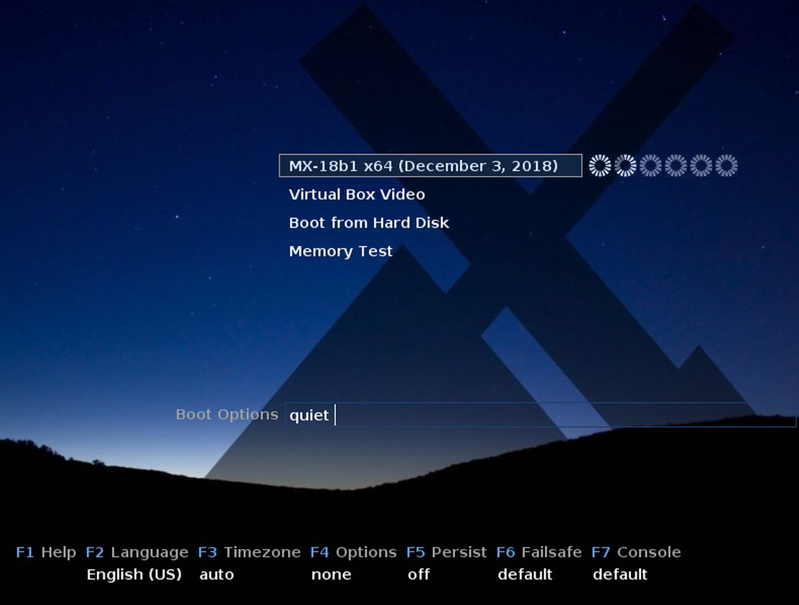

ภาพที่ 2-5: หน้าบูต LiveMedium ของ ISO แบบ x64

เมื่อบูต LiveMedium จะพบหน้าจอคล้ายกับที่ปรากฏอยู่ด้านบน หากติดตั้งแล้วจะแตกต่างออกไป อาจมี Entries เพิ่มเข้ามาในเมนูหลัก รายละเอียดสำหรับความช่วยเหลือสามารถพบได้ในเอกสารนี้

Entries ใน Main Menu
ตารางที่ 1: Menu Entries ใน Live boot
Entry | รายละเอียด
MX-19.1 (<วันที่ออก>) | Entry นี้ถูกเลือกเป็นค่าเริ่มต้น และเป็นวิธีมาตรฐานที่ผู้ใช้จะบูต Live กด Return (หรือ Enter) เพื่อบูตเข้าระบบ
Boot from Hard Disk | เลือก ISO ที่ติดตั้งอยู่แล้วในการบูต
Memory Test | ทดสอบ RAM, หากการทดสอบนี้ผ่าน อาจจะยังมีปัญหาเกี่ยวกับฮาร์ดแวร์หรือ RAM อยู่ หากผิดพลาด ถือว่ามีความผิดปกติในเครื่อง

ด้านล่างของหน้าจอจะแสดง Entries แนวตั้งจำนวนหนึ่ง และใต้นั้นจะมีตัวเลือกที่จัดวางเป็นแนวนอน กด F1 ที่หน้าจอสำหรับรายละเอียด

ตัวเลือก
- F2 Language เปลี่ยนภาษาสำหรับ Bootloader และระบบ MX ค่านี้จะถูกนำไปใช้กับการติดตั้งที่ฮาร์ดดิสก์เมื่อทำการติดตั้ง
- F3 Time Zone เลือกไทม์โซนสำหรับระบบ ค่านี้จะถูกนำไปใช้กับการติดตั้งที่ฮาร์ดดิสก์เมื่อทำการติดตั้ง
- F4 Options ตัวเลือกสำหรับตรวจสอบและบูต Live system ตัวเลือกส่วนใหญ่ในหัวข้อ นี้จะไม่ถูกนำไปใช้กับการติดตั้งที่ฮาร์ดดิสก์เมื่อทำการติดตั้ง
- F5 Persist ตัวเลือกสำหรับการจำค่าใน LiveUSB เมื่อปิดเครื่อง
- F7 Console ตั้งค่าความละเอียดสำหรับ Vitrual Console ซึ่งอาจขัดแย้งกับ Kernel Mode Setting มีประโยชน์ในการบูตเข้า Command Line Install หรือ Debug ขั้นตอนการบูต ค่านี้จะถูกนำไปใช้กับการติดตั้งที่ฮาร์ดดิสก์เมื่อทำการติดตั้ง
Cheat code อื่น ๆ สำหรับ LiveUSB สามารถพบได้ใน MX/antiX Wiki ซึ่ง Cheat Code สำหรับบูตระบบที่ติดตั้งแล้วจะแตกต่างออกไป แต่สามารถพบได้ใน MX/antiX Wiki เช่นเดียวกัน

2.4.3 หน้าเปิดสำหรับ UEFI
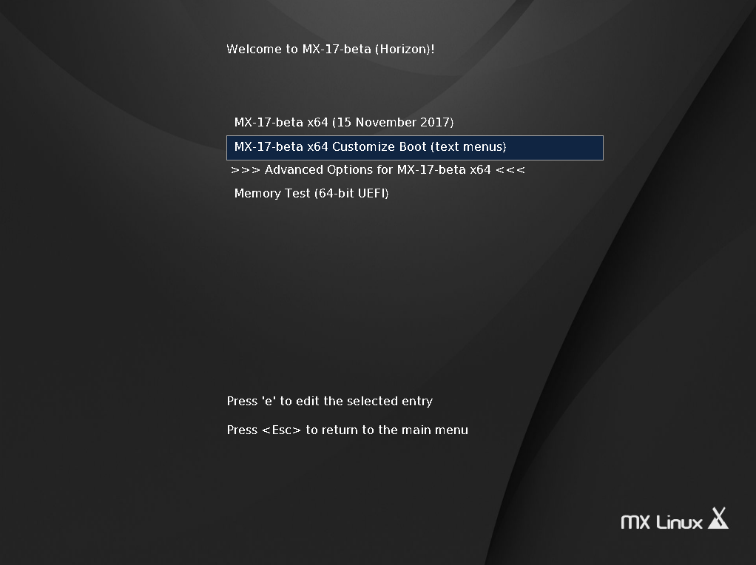

ภาพที่ 2-6: หน้าบูต LiveMedium ของ MX-17 x64 เมื่อตรวจพบ UEFI
หากคอมพิวเตอร์ของคุณถูกตั้งค่าสำหรับการบูต UEFI (ดู MX/antiX Wiki) จะมีหน้าเปิดสำหรับ UEFI แสดงขึ้นมาแทนพร้อมกับตัวเลือกที่แตกต่างออกไป
- MX-19_x64
- Customize boot (with menus)
หากต้องการ Localization หรือตัวเลือกอื่น ๆ ให้เลือก “Customize boot” จะแสดงหน้าจอที่สองที่มีตัวเลือกเพิ่มเติม เลือกตัวเลือกที่ต้องการแล้วปฏิบัติตามขั้นตอนที่แสดงบนหน้าจอ

2.4.4 หน้าล็อกอิน
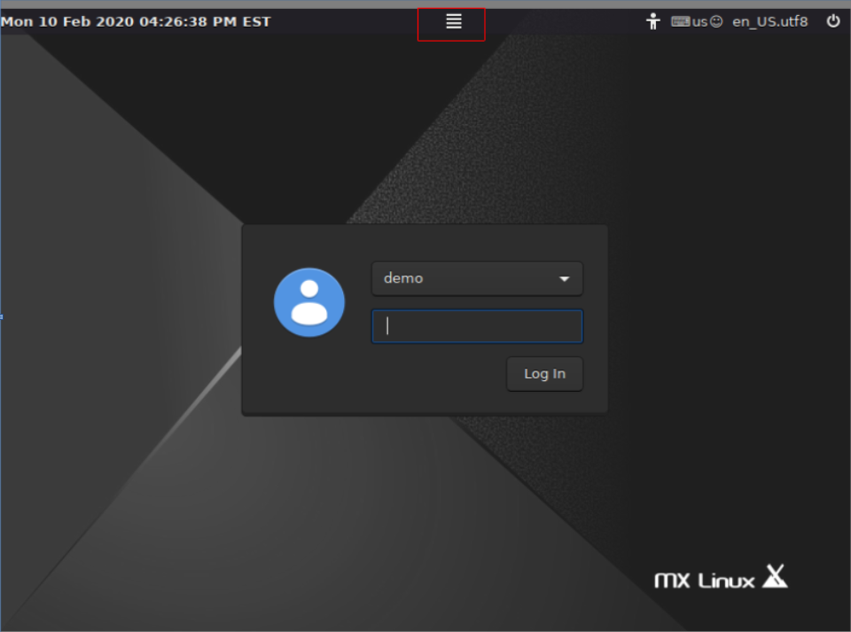

ภาพที่ 2-7: หน้าจอล็อกอิน พร้อมปุ่ม Session ตรงกลางด้านบน
ขั้นตอนการบูตจะเสร็จสิ้นที่หน้าล็อกอิน หากไม่ได้เลือก autologin เซสชัน Live จะแสดงเพียงแค่ Background image แต่ถ้าล็อกเอาท์จะเห็นหน้าจอเต็ม (Layout ของหน้าจอจะแตกต่างกันไปตามเวอร์ชันของ MX) สำหรับหน้าจอขนาดเล็ก รูปภาพนั้นอาจจะดูเหมือนถูกขยาย ซึ่งเกิดจาก Display Manager ที่ใช้โดย MX Linux
คุณจะเห็นไอคอนเล็ก ๆ 3 ไอคอนที่ด้านขวาของแถบด้านบน จากขวาไปซ้าย
- ปุ่ม Power ที่ขอบหน้าจอ มีตัวเลือกสำหรับการ Suspend, Restart และ Shutdown
- ปุ่ม Language สำหรับการเลือกคีย์บอร์ดสำหรับหน้าจอล็อกอิน
- ปุ่ม Visual Aids ที่ช่วยเหลือผู้ใช้บางราย
ตรงกลางหน้าจอจะมีปุ่มเซสชันสำหรับการเลือก Desktop Manager ที่ต้องการใช้ Default Xsession, Fluxbox, Xfce Session ตามด้วยเดสก์ท็อปอื่น ๆ (ดูหัวข้อ 6.3) Fluxbox จะมีมาให้เป็นครั้งแรกใน MX-19.1 และสามารถล็อกอินเข้าได้จากปุ่มเซสชันเมื่อทำการล็อกอิน
Fluxbox มีเอกสารของตัวเอง (/usr/share/doc/mx-fluxbox, F1 เมื่อล็อกอินเข้าเซสชัน Fluxbox) และจะไม่กล่าวถึงในที่นี้
หากผู้ใช้ต้องการที่จะหลีกเลี่ยงการล็อกอินทุกครั้งเมื่อบูตเครื่อง (ไม่แนะนำหากมีปัญหาด้านความปลอดภัย) สามารถตั้งค่า autologin ในส่วนของ “Options” ใน MX User Manager

2.4.5 2 เซสชันที่แตกต่างกัน

MX-19.1 กับ Xfce 4.14
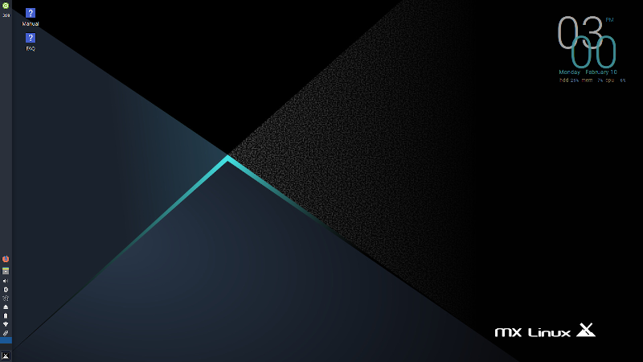
ภาพที่ 2-8: เดสก์ท็อป Xfce เริ่มต้น
MX-19.1 กับ MX-Fluxbox 2.0
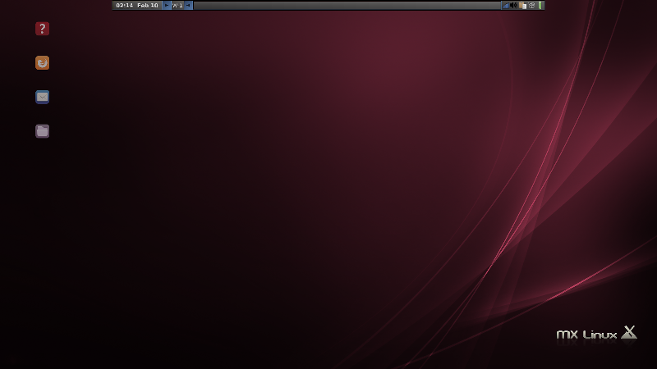
ภาพที่ 2-9: เดสก์ท็อป Fluxbox เริ่มต้น

2.4.6 เดสก์ท็อป Xfce

Xfce 4.12
โดย runwiththedolphin

ตัวเดสก์ท็อปนั้นถูกสร้างและจัดการโดย Xfce 4.14 ถึงแม้ว่าลักษณะและการจัดรูปแบบ จะถูกปรับแต่งอย่างหนักสำหรับ MX Linux สังเกตสองฟีเจอร์ที่โดดเด่นสำหรับลักษณะเริ่มต้น คือ Panel และหน้าจอต้อนรับ

Panel
เดสก์ท็อปเริ่มต้นของ MX Linux จะมี Panel เดียว ที่ด้านซ้ายของหน้าจอ รูปแบบ Panel แนวนอนสามารถเลือกได้โดยการคลิก MX Tools > MX Tweak เรียงจากบนลงล่าง
- ปุ่ม Power ที่จะเปิดหน้า Logout, Restart, Shut down และ Suspend
- นาฬิกาในรูปแบบ LCD คลิกเพื่อแสดงปฏิทิน
- ปุ่ม Windows ซึ่งเป็นพื้นที่แสดงแอปพลิเคชันที่เปิดอยู่
- เบราว์เซอร์ Firefox
- ตัวจัดการไฟล์ (Thunar)
- พื้นที่แสดงการแจ้งเตือน
  - Update Manager
  - Clipboard Manager
  - Network Manager
  - Volume Manager
  - Power manager
- USB Ejector
- Pager แสดง Workspaces ที่สามารถใช้งานได้ (เดิมมีให้ 2 และคลิกขวาเพื่อเปลี่ยนได้)
- Start (“Whisker”) menu
- แอปพลิเคชันอื่น ๆ (ในที่นี้: MX Welcome อยู่ใต้นาฬิกา) อาจแทรก Icon ใน Panel หรือพื้นที่แสดงการแจ้งเตือนเมื่อกำลังใช้งานอยู่
*สำหรับการเปลี่ยนคุณสมบัติของ Panel ดูหัวข้อ 3.8.3

หน้าจอต้อนรับ
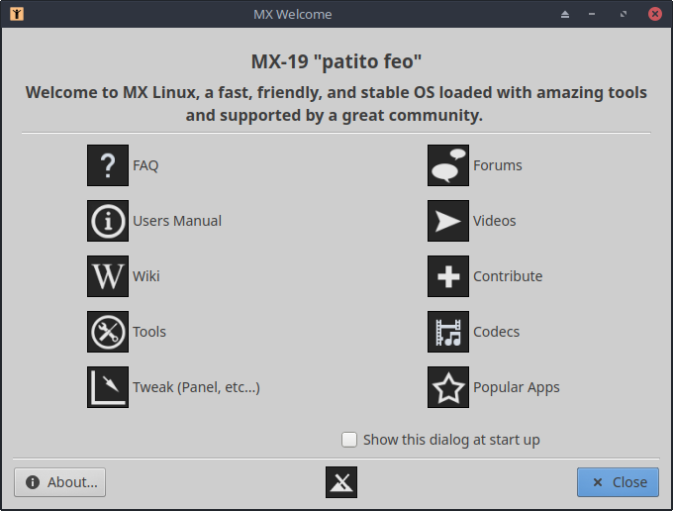

ภาพที่ 2-10: หน้าจอต้อนรับใน MX-19 เมื่อทำการติดตั้งแล้ว
เมื่อผู้ใช้บูตระบบขึ้นเป็นครั้งแรก จะมีหน้าจอต้อนรับปรากฏขึ้นตรงกลางหน้าจอที่จะแสดง คำแนะนำและลิงก์ช่วยเหลือ (ภาพที่ 2-10) หากใช้งาน Live จะมีรหัสผ่านของ demo และ root แสดงที่ด้านล่าง เมื่อปิดหน้าต่างนี้ไปแล้ว สามารถเปิดขึ้นมาใหม่ได้จากเมนูหรือ MX Tools
ผู้ใช้ใหม่ควรศึกษาจากทีละปุ่ม ซึ่งจะช่วยลดความลำบากและความสับสนในการใช้งาน MX Linux ในอนาคต หากมีเวลาจำกัด แนะนำให้อ่านคำถามที่พบบ่อยจากลิงก์ที่หน้าเดสก์ท็อป
Tips & Tricks
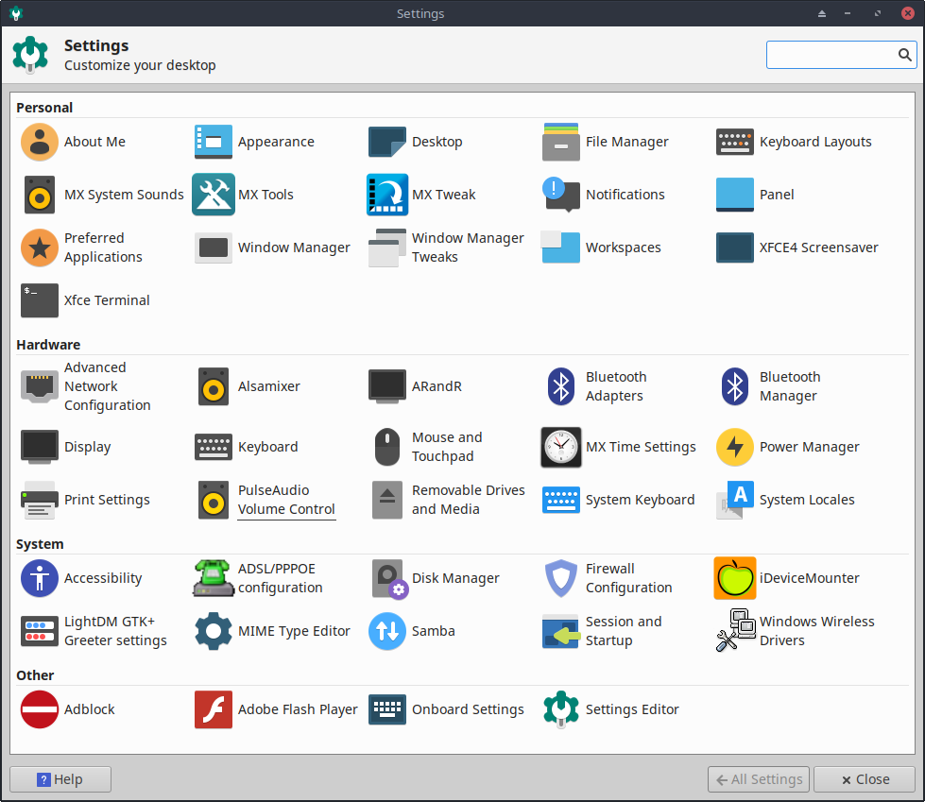

ภาพที่ 2-11: Settings เป็นศูนย์รวมสำหรับทำการเปลี่ยนแปลง (อาจแตกต่างออกไป)
ข้อควรรู้สำหรับการเริ่มต้นใช้งาน
- หากมีปัญหากับเสียง เครือข่าย ฯลฯ ดูการตั้งค่า (หัวข้อ 3)
- ปรับระดับเสียงโดยรวมของระบบได้โดยการเลื่อน Cursor เหนือไอคอนลำโพง หรือโดย การคลิกขวาที่ไอคอนลำโพง > Mixer
- ปรับรูปแบบคีย์บอร์ดของระบบโดยการคลิกที่ Start menu > Settings > Keyboard, แท็บ Layout แล้วเลือกรุ่นจากเมนู Pull-down สามารถเลือกภาษาคีย์บอร์ดได้จากส่วนนี้
- ปรับเปลี่ยนการตั้งค่าเมาส์หรือ Touchpad โดยการคลิก Start menu > Settings > Mouse and Touchpad
- ถังขยะสามารถจัดการได้ในตัวจัดการไฟล์ (Thunar) ที่สามารถเห็นไอคอนได้ใน Pane ด้านซ้าย คลิกขวาเพื่อ Empty ถังขยะสามารถเพิ่มไปที่เดสก์ท็อปหรือ Panel ได้อีกด้วย การใช้ delete ไม่ว่าจะโดยการเลือกแล้วกด Delete หรือจาก Context Menu จะลบ สิ่งนั้นออกถาวรและไม่สามารถกู้คืนได้
- ตรวจสอบระบบให้เป็นรุ่นล่าสุดได้โดยการสังเกตจากรูปกล่องที่จะเปลี่ยนเป็นสีเขียว เมื่อมีการอัปเดตใน MX Updater (ดูรายละเอียดได้จากหัวข้อ 3.2)
- สามารถจัดการคีย์ลัดได้ใน All Settings > Keyboard > Application Shortcuts
ตารางที่ 2: คีย์ลัดต่าง ๆ
คีย์ลัด | รายละเอียด
F4 | เปิดเทอร์มินัลจากด้านบนของหน้าจอ
Windows key | แสดง Whisker menu
Ctrl-Alt-Esc | Changes the cursor into a white x to kill any program
Ctrl-Alt-Bksp | ปิด Session (โดยไม่มีการบันทึก!) แล้วกลับไปยังหน้าจอล็อกอิน
Ctrl-Alt-Del | Locks the desktop by calling xflock4
Ctrl-Alt-F1 | ออกจาก X session ไปยัง command line ใช้ Ctrl-Alt-F7 เพื่อกลับไปยัง X Session
Alt-F1 | เปิดคู่มือ MX Linux นี้
Alt-F2 | เปิด Dialog box เพื่อเรียกใช้แอปพลิเคชัน
Alt-F3 | เปิด Application Finder ที่สามารถแก้ไข Menu entries
Alt-F4 | ปิดแอปพลิเคชันนั้น ๆ ที่หน้าเดสก์ท็อปจะเป็นการเรียก Exit dialog
PrtScr | เปิด Screenshooter สำหรับถ่ายภาพหน้าจอ

แอปพลิเคชัน
แอปพลิเคชันสามารถเรียกใช้งานได้หลายวิธี

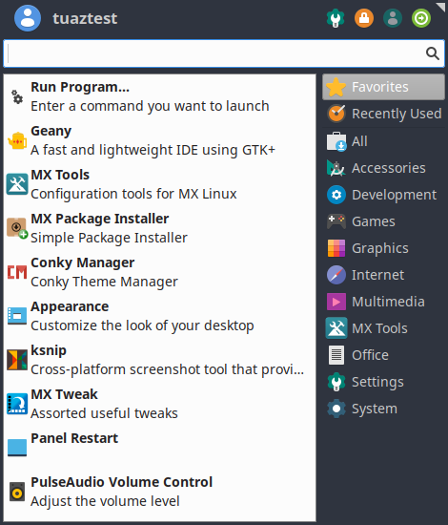

ภาพที่ 2-12: เมนู Whisker (อาจแตกต่างกันออกไป)
- คลิกที่ไอคอน Start menu (Whisker) ที่มุมล่างซ้าย
  - จะเปิดหมวดหมู่ Favorites วางเมาส์เหนือหมวดหมู่อื่น ๆ เพื่อดูเนื้อหาด้านซ้ายได้
  - ในด้านบนมีกล่องค้นหา สามารถค้นหาแอปพลิเคชันได้จากชื่อโดยไม่จำเป็นต้องรู้ หมวดหมู่ของแอปพลิเคชันนั้น ๆ
- คลิกขวาที่เดสก์ท็อป > Applications
- หากทราบชื่อของแอปพลิเคชัน สามารถใช้งาน Application Finder ซึ่งเปิดได้โดยการ
  - คลิกขวาที่เดสก์ท็อป > Run command
  - Alt-F2
  - Alt-F3 จะเปิดใช้เวอร์ชันขั้นสูงที่สามารถตรวจสอบคำสั่ง ที่อยู่ ฯลฯ
- ใช้คีย์ลัดที่ตั้งค่าไว้สำหรับแอปพลิเคชัน คลิก Start menu > Settings ไปที่ Keyboard ในแถบ Application shortcuts

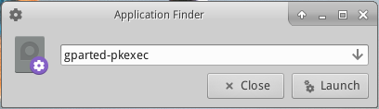

ภาพที่ 2-13: ระบุแอปพลิเคชันใน Application Finder

อื่น ๆ
ข้อมูลระบบ
- คลิก Start menu > Quick System Info จะแสดงผลจากคำสั่ง inxi -Fxrz แล้วคัดลอกไปยังคลิปบอร์ดสำหรับวางในไฟล์ Text โพสต์ในฟอรัม ฯลฯ
- คลิก Start menu > System > System Profiler and Benchmark (hardinfo) สำหรับการแสดงผลในแบบกราฟิกที่สวยงาม
ภาพและเสียง
- สำหรับการตั้งค่าหน้าจอทั่วไป คลิก Start menu > Settings > Display
- การปรับเสียง ทำได้จาก Start menu > Multimedia > PulseAudio Volume Control (หรือคลิกขวาที่ไอคอน Volume manager)
โน้ต: สำหรับการแก้ปัญหาในส่วนของหน้าจอ เสียง หรืออินเทอร์เน็ต (ดูหัวข้อ 3: การตั้งค่า)
ลิงก์
- เอกสาร Xfce
- คำถามที่พบบ่อยเกี่ยวกับ Xfce
2.4.7 การออกจากระบบ

เมื่อเปิด Whisker Menu จะพบปุ่มคำสั่งเริ่มต้นที่มุมขวาบน (แก้ไขได้โดยการคลิกขวาที่ไอคอนเมนู > Properties ในแถบ Commands) เรียงจากซ้ายไปขวา
- All Settings
- Lock Screen
- Switch Users
- Log Out



ภาพที่ 2-14: ปุ่มคำสั่ง

เมื่อเสร็จสิ้นเซสชัน ควรออกจาก MX Linux อย่างถูกต้อง เพื่อให้สามารถปิดระบบอย่างปลอดภัย โปรแกรมที่กำลังทำงานอยู่จะถูกแจ้งว่าระบบกำลังจะปิดตัวลง ให้เวลาในการบันทึกไฟล์ต่าง ๆ ที่กำลังแก้ไขอยู่ ออกจากโปรแกรมข่าวและอีเมล ฯลฯ หากใช้วิธีตัดไฟ อาจทำให้ระบบเกิดความเสียหายได้

การออกจากระบบถาวร

ในการออกจากเซสชันอย่างถาวร ให้เลือกหนึ่งในตัวเลือกเหล่านี้ในหน้าล็อกเอาท์
- Log Out ตัวเลือกนี้จะ Terminate ทุกอย่างที่คุณกำลังทำอยู่ ถามเกี่ยวกับการบันทึกไฟล์ที่กำลังเปิดอยู่ หากไม่ได้บันทึกโดยผู้ใช้งาน แล้วกลับไปที่หน้าจอล็อกอินในขณะที่ระบบยังทำงานต่อไป
  - คำสั่งที่ด้านล่างของหน้าจอ “Save session for future logins” จะถูกติ๊กไว้เป็นค่าเริ่มต้น มีหน้าที่จดจำสถานะของเดสก์ท็อป (แอปพลิเคชันที่เปิดอยู่ และตำแหน่ง) แล้วคืนค่ากลับมาในการ Startup ครั้งต่อไป หากพบปัญหาเกี่ยวกับฟังก์ชันของ เดสก์ท็อป สามารถติ๊กออกเพื่อเปิดเดสก์ท็อปเปล่าในครั้งต่อไป หากยังไม่สามารถแก้ไขปัญหาได้ คลิก All Settings > Session and Startup ไปที่แท็บ Session แล้วกดที่ Clear all sessions
- Ctrl-Alt-Bksp จะกลับมาที่หน้าจอล็อกอิน โดยไม่บันทึกโปรแกรมและ Process ที่กำลังทำงานอยู่ในขณะนั้น
- Restart หรือ Shut Down ตัวเลือกที่เปลี่ยนแปลงสถานะของระบบ และยังสามารถ เข้าถึงได้จากไอคอนที่มุมขวาบนในหน้าล็อกอิน

การออกจากระบบชั่วคราว

คุณสามารถออกจากระบบชั่วคราวด้วยวิธีการเหล่านี้
- Lock screen ตัวเลือกนี้สามารถเข้าถึงได้จากไอคอนในมุมขวาบนของ Start Menu โดยจะป้องกันการเข้าถึงเดสก์ท็อปโดยไม่ได้รับอนุญาตเมื่อคุณไม่อยู่ และต้องใช้รหัสผ่านในการกลับเข้าสู่เซสชัน
- Start a parallel session as a different user ตัวเลือกนี้มีให้จากปุ่มคำสั่ง Switch User ในมุมบนขวาของ Start Menu สามารถเลือกตัวเลือกนี้เพื่อรักษาสถานะเซสชันเดิมไว้ แล้วเริ่มเซสชันใหม่จากอีกผู้ใช้หนึ่ง
- Suspend ด้วยปุ่ม Power ตัวเลือกนี้มีให้จากหน้าล็อกเอาท์ ซึ่งจะนำเครื่องเข้าสู่ Low- power state ค่าของระบบ แอปพลิเคชันที่กำลังทำงานอยู่ และไฟล์ที่ใช้งานอยู่จะถูกเก็บ ในหน่วยความจำหลัก (RAM) ในขณะที่ส่วนอื่น ๆ ของระบบจะถูกหยุดการทำงานไว้ เป็นฟีเจอร์ที่มีประโยชน์และใช้งานได้ดีมากใน MX Linux เมื่อถูกเรียกใช้โดยปุ่ม Power การ Suspend ใช้งานได้ดีสำหรับผู้ใช้หลายราย ถึงแม้ว่าจะขึ้นกับ เคอร์เนล, Display manager, การ์ดจอ ฯลฯ หากพบปัญหา ให้ปฏิบัติดังนี้:
  - เปลี่ยนไดรเวอร์กราฟิก เช่นจาก radeon เป็น AMDGPU (สำหรับ GPU รุ่นใหม่) หรือจาก nouveau เป็น Nvidia proprietar
  - ปรับเปลี่ยนการตั้งค่าใน Start menu > Settings > Power Manager เช่น ในแท็บ System อาจติ๊ก “Lock screen when system is going to sleep” ออก
  - คลิก Start Menu > Settings > Screensaver แล้วปรับเปลี่ยนค่า Display Power Management ในแท็บ Advanced
  - สำหรับการ์ด AGP ให้เพิ่ม Option “NvAgp” “1” ในส่วน Device ของ Xorg.conf
- Suspend ด้วยการพับหน้าจอ Laptop บางรุ่นอาจพบปัญหา การตั้งค่า Lid close สามารถตั้งค่าได้ที่แท็บ General ใน Power Manager ซึ่งตัวเลือก Switch off display ใช้ได้ผลสำหรับผู้ใช้ MX หลายราย
- Hibernation ตัวเลือก Hibernation ถูกนำออกจากหน้าล็อกเอาท์ใน MX Linux เวอร์ชันก่อนหน้าเนื่องจากเกิดปัญหากับผู้ใช้หลายราย สำหรับMX-19 สามารถเปิดใช้ได้ใน MX Tweak ที่แท็บ Other (ดู MX/antiX Wiki)

2.5 การติดตั้ง

2.5.1 ขั้นตอนการติดตั้งอย่างละเอียด

Installing MX-17
โดย runwiththedolphin
My Home Folder Setup (and Disk Manager)
โดย runwiththedolphin

ในการเริ่มการติดตั้ง บูตเข้า LiveMedium แล้วคลิก Installer ที่มุมซ้ายบน หากไอคอนนั้นหายไป กด F4 แล้วพิมพ์ sudo minstall (รหัสผ่านผู้ใช้สำหรับ LiveMedium: demo)

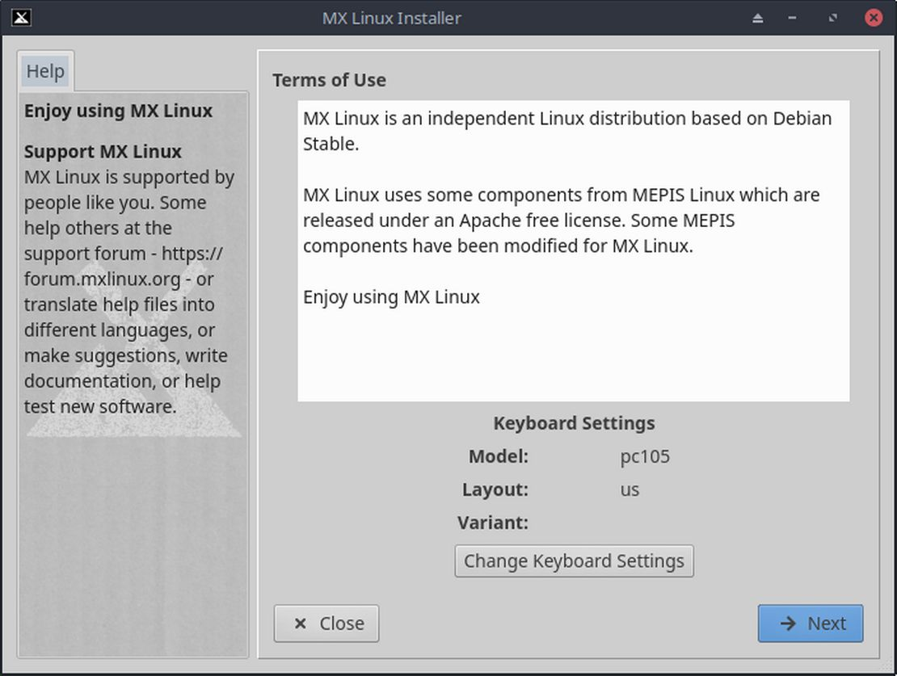

ภาพที่ 2-15: หน้าแรกของ Installer
คำอธิบาย
- ด้านขวาของหน้า Installer แสดงตัวเลือกของผู้ใช้ในการติดตั้ง ด้านซ้ายแสดงคำอธิบายของรายการที่ปรากฏอยู่ด้านขวา
- สามารถเปลี่ยนการตั้งค่าคีย์บอร์ดสำหรับการติดตั้งได้ใน Keyboard Settings
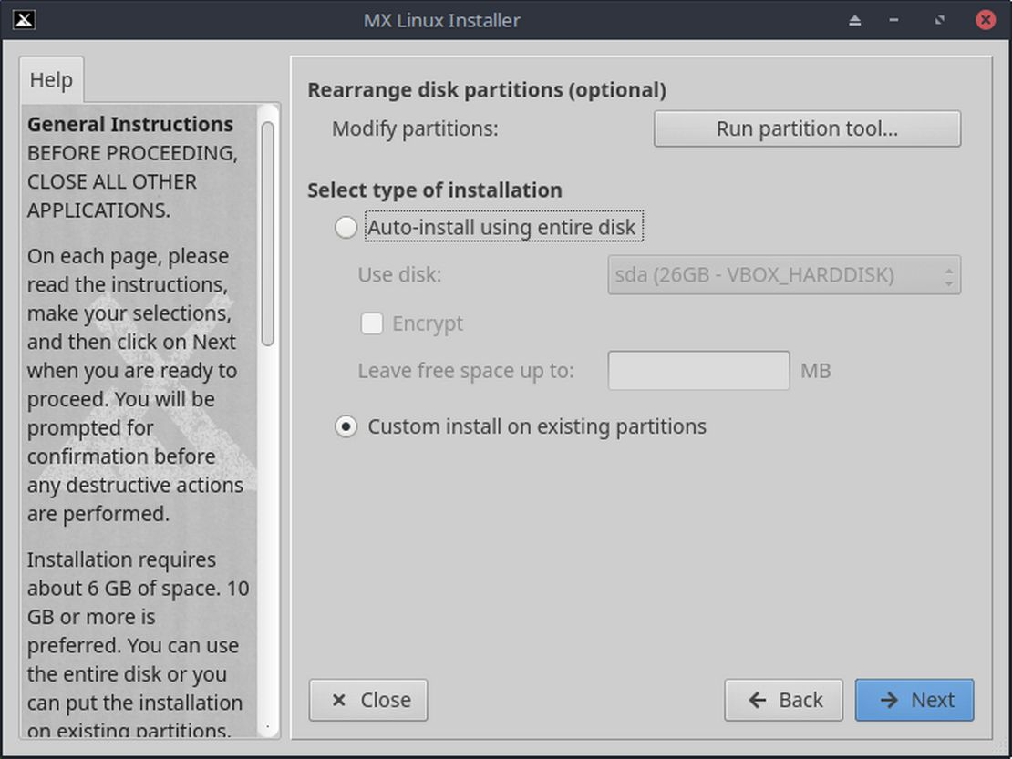

ภาพที่ 2-16: Installer ถูกตั้งค่าให้ใช้พาร์ติชันที่มีอยู่

คำอธิบาย
- Use disk หากไม่แน่ใจว่าจะใช้พาร์ติชันใด ให้ตรวจสอบจากชื่อที่แสดงใน GParted ดิสก์ที่เลือกจะถูกตรวจสอบ SMART หากพบปัญหา จะมีหน้าแจ้งเตือนขึ้นมา ให้เลือกระหว่างยอมรับความเสี่ยงและติดตั้งต่อ เลือกดิสก์อื่น หรือยกเลิกการติดตั้ง สำหรับข้อมูลเพิ่มเติม คลิก Start menu > System > GSmartControl แล้ว “Perform tests” กับไดรฟ์นั้น ๆ

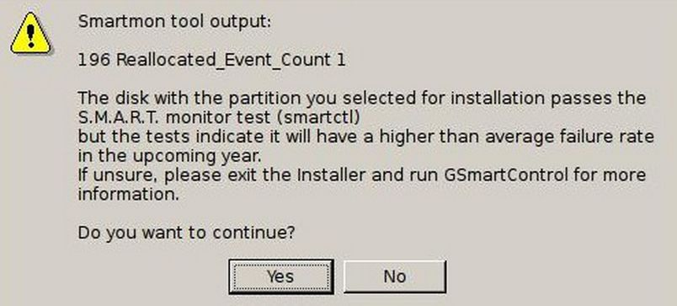

ภาพที่ 2-17: คำเตือน SMART สำหรับความเสี่ยงของดิสก์

- Auto-install using entire disk เลือกตัวเลือกนี้หากจะใช้ทั้งไดรฟ์สำหรับ MX Linux แล้วไม่แน่ใจว่าจะตั้งค่าพาร์ติชันอย่างไร สามารถระบุได้ว่าจะเหลือพื้นที่ไว้เท่าใด สำหรับการสร้างพาร์ติชันเพิ่มเติมในภายหลัง เลือกตัวเลือกนี้เฉพาะเมื่อไม่ต้องการเก็บข้อมูล ที่ยังคงอยู่ในฮาร์ดไดรฟ์นั้นไว้
  - จะมีข้อความแจ้งเตือนยืนยันการใช้ทั้งดิสก์
  - หาก Installer ตรวจพบหลายพาร์ติชัน จะแสดง Default option ให้เลือกพาร์ติชัน ที่ต้องการติดตั้งได้
- Modify Partitions ผู้ใช้ส่วนใหญ่มีความคิดเห็นว่า ควรทำการปรับเปลี่ยนนั้นก่อนการ ติดตั้งเพื่อหลีกเลี่ยงปัญหาที่จะเกิดขึ้น เช่นพาร์ติชันที่สร้างขึ้นใหม่ไม่แสดงขึ้นในเมนู หากเลือกตัวเลือกนี้ ขั้นตอนต่อไปจะใช้ GParted ในการสร้างและปรับขนาดพาร์ติชัน หรือหากสร้างพาร์ติชันไว้ที่ดิสก์ที่ต้องการแล้ว จะแสดงขึ้นในหน้านี้
- Encrypt การเข้ารหัสดิสก์เริ่มมีให้ครั้งแรกใน MX-19 (ภาพที่ 2-18)

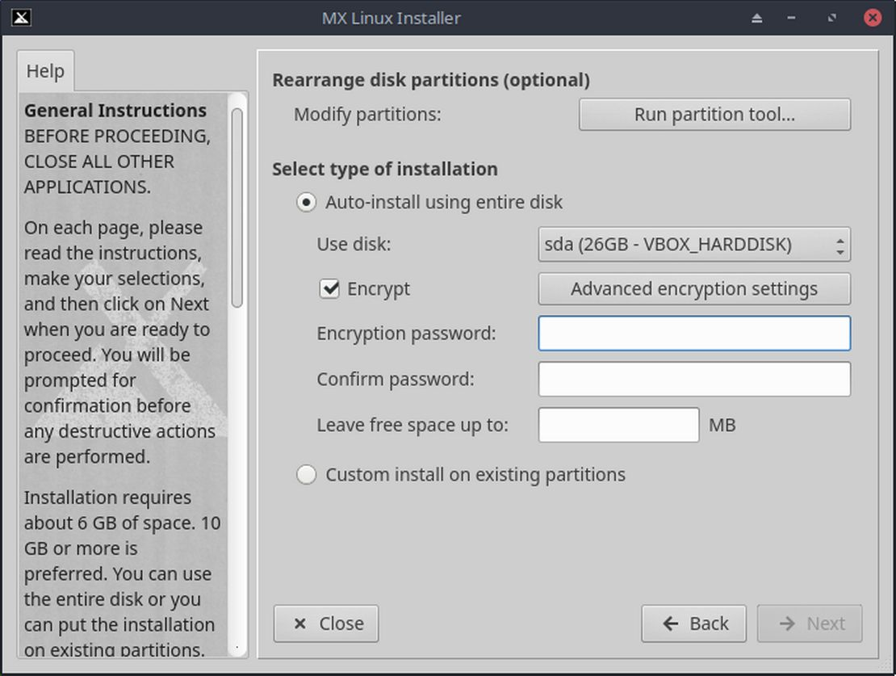

ภาพที่ 2-18: ตั้งค่าการเข้ารหัสใน Installer

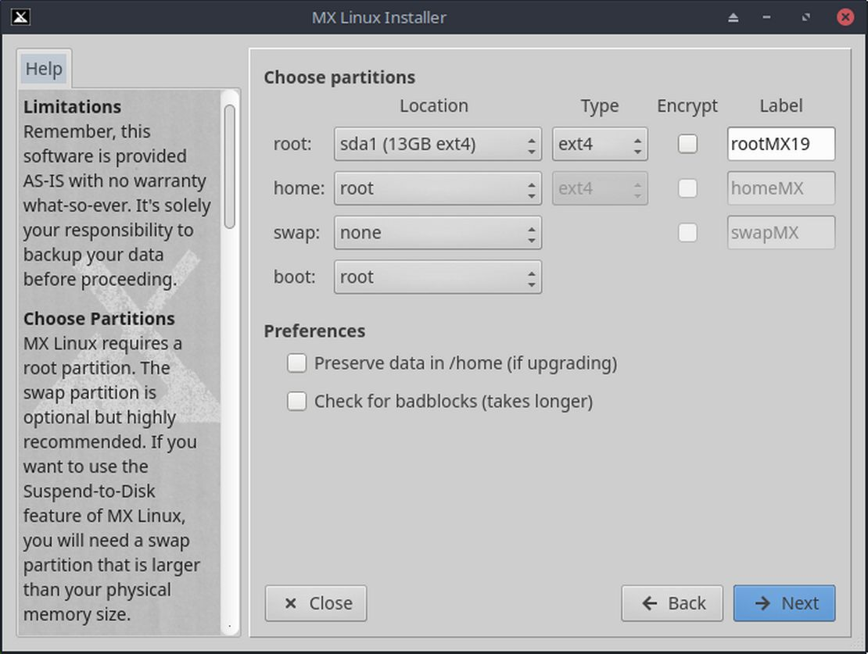

ภาพที่ 2-19: การเลือกพาร์ติชันใน Installer
คำอธิบาย
(หากคุณเลือก Auto-install using entire disk ในหน้าจอที่ 1 จะไม่พบหน้านี้)
- Choose Partitions ระบุพาร์ติชัน Root และ Swap ที่ต้องการใช้ หากต้องการแยกพาร์ติชันสำหรับ Home ระบุที่นี่ หรืออาจตั้งค่า /home ไว้ใน Root
  - โฟลเดอร์ /home ของผู้ใช้ จะอยู่ในพาร์ติชัน Root เดียวกับที่ MX จะถูกติดตั้ง
  - ผู้ใช้หลายรายเลือกที่จะ Locate พาร์ติชัน Home ไว้ในที่อื่นนอก / (root) ดังนั้น เมื่อเกิดปัญหาขึ้น หรือต้องติดตั้งใหม่ ข้อมูลของผู้ใช้จะอยู่ในสภาพเดิม
  - ตั้งค่า Boot ให้ใช้ Root ยกเว้นในกรณีที่จะเข้ารหัส หรือกรณีอื่น ๆ
- Preferences
  - เลือก Preserve data in /home เมื่อทำการอัปเกรด แลมีข้อมูลอยู่ในพาร์ติชัน /home อยู่แล้ว ไม่แนะนำตัวเลือกนี้เนื่องจากมีความเสี่ยงที่การตั้งค่าเก่าจะขัดแย้งกับการติดตั้งใหม่ แต่จะมีประโยชน์ในบางสถานการณ์ เช่น การ Repair
  - เลือก Check for bad blocks หากต้องการสแกนหาความผิดปกติของฮาร์ดไดรฟ์ในระหว่างการฟอร์แมต แนะนำสำหรับผู้ใช้ที่ใช้ไดรฟ์รุ่นเก่า
  - คุณสามารถเปลี่ยน Label ของพาร์ติชันที่จะติดตั้งได้ (เช่น เปลี่ยนเป็น “MX-19 Test”)
  - สุดท้าย คุณสามารถเลือกระบบไฟล์ที่จะใช้งานในฮาร์ดไดรฟ์ได้ แนะนำให้ใช้ ext4 สำหรับ MX Linux หากไม่แน่ใจ
  - คุณสามารถปรับแต่งการตั้งค่าเพิ่มเติมได้ด้วย “Advanced Encryption Settings” หรืออาจใช้ค่าเริ่มต้นก็ได้

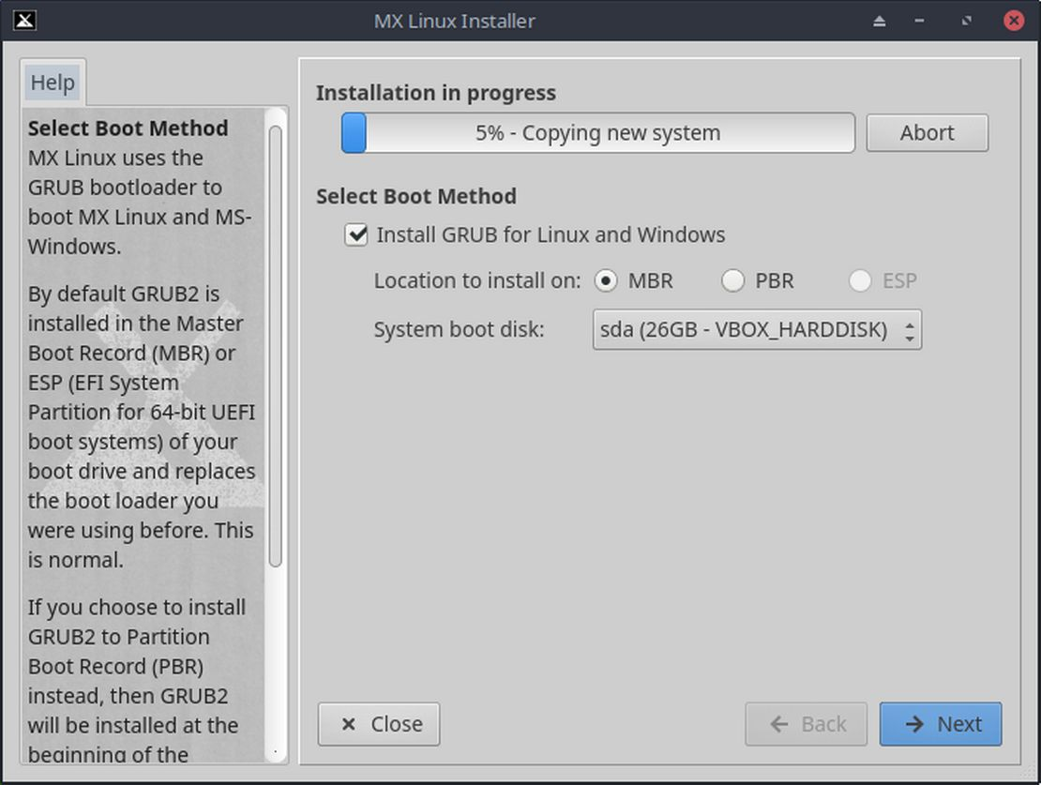

ภาพที่ 2-20: Installer ถามเกี่ยวกับการบูต

คำอธิบาย
- ในขณะที่ Linux OS หลักกำลังถูกคัดลอกไปยังฮาร์ดไดรฟ์ คุณสามารถกด “Next” เพื่อกรอกข้อมูลการตั้งค่าเพิ่มเติม ภาพที่ 2-20 แสดงตัวเลือกเกี่ยวกับ GRUB Bootloader
- ผู้ใช้ทั่วไปสามารถใช้ค่าเริ่มต้นนี้ได้ ซึ่งจะติดตั้ง Bootloader ลงในส่วนแรกของดิสก์ เป็นตำแหน่งติดตั้งทั่วไป และไม่ก่อให้เกิดความเสียหาย
- เมื่อกด Next จะมีข้อความยืนยันการติดตั้ง GRUB Bootloader การติดตั้ง GRUB จะใช้เวลาไม่กี่นาทีในบางสถานการณ์
- พาร์ติชันที่แสดง (sda) เป็นเพียงตัวอย่าง ตัวเลือกของผู้ใช้อาจแตกต่างออกไป

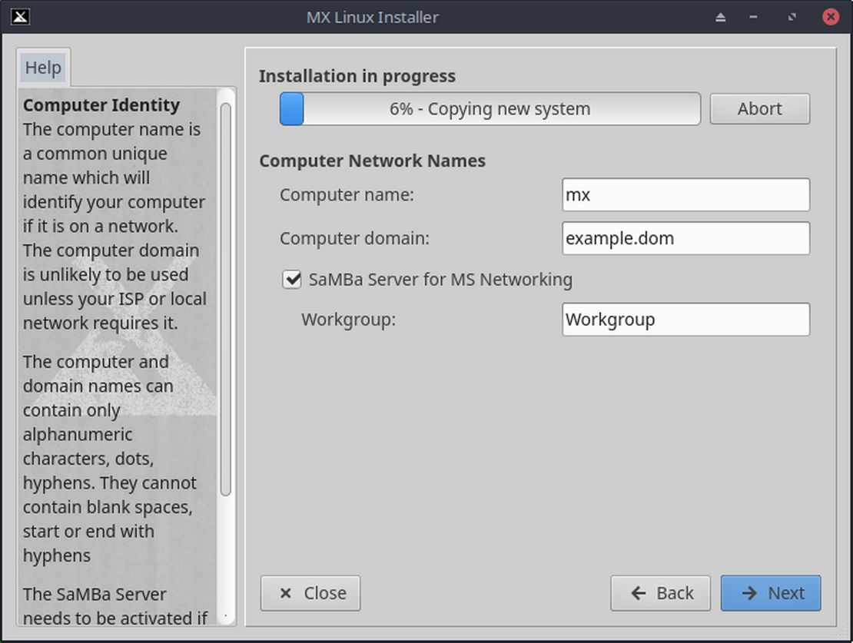

ภาพที่ 2-21: การตั้งค่าชื่อคอมพิวเตอร์ และเครือข่าย

คำอธิบาย
- ผู้ใช้หลายรายเลือกชื่อเฉพาะให้กับคอมพิวเตอร์ เช่น laptop1 MyBox StudyDesktop UTRA ฯลฯ หรืออาจใช้ชื่อ mx ตามค่าเริ่มต้นก็ได้
- สามารถกด Next ได้หากไม่มีเครือข่ายคอมพิวเตอร์
- หากจะไม่โฮสต์ Shared Network Folder ในเครื่องนั้น ๆ สามารถติ๊ก SaMBa ออกได้ ไม่มีผลกับความสามารถในการเข้าถึง Share ที่โฮสต์จากเครื่องอื่นในเครือข่าย
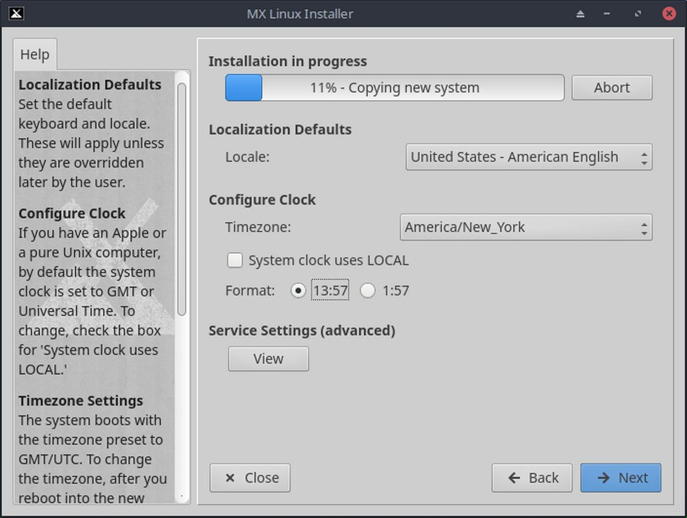

ภาพที่ 2-22: การตั้งค่า Locale ไทม์โซน และ Service ต่าง ๆ
คำอธิบาย
- การตั้งค่าเริ่มต้นจะถูกต้อง หากระมัดระวังสำหรับตัวเลือกในหน้าบูต LiveMedium
- สามารถเปลี่ยนการตั้งค่าได้อีกครั้งเมื่อบูตเข้า Xfce

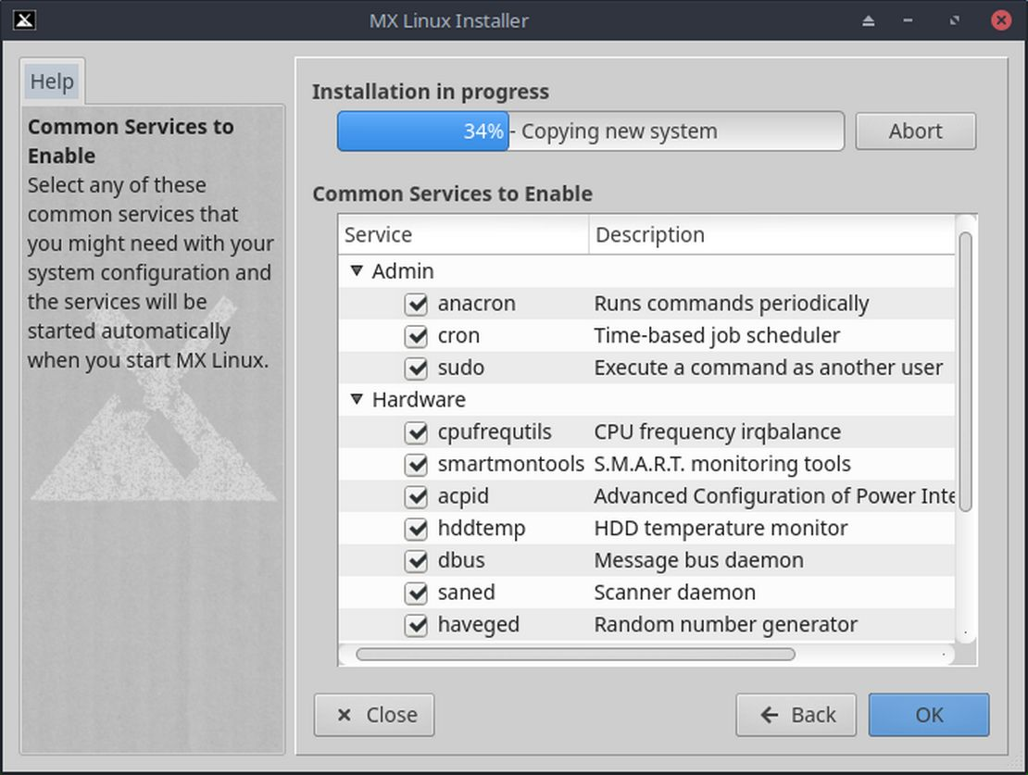

ภาพที่ 2-23: เปิด/ปิด Services
คำอธิบาย
- หน้านี้จะแสดงขึ้นเมื่อคลิก “View” ในหน้า Locale, Timezone & Services
- Service คือแอปพลิเคชันและฟังก์ชันที่เกี่ยวข้องกับเคอร์เนลที่ใช้ร่วมกับProcess ระดับสูงกว่า หากไม่คุ้นเคยกับ Service หนึ่ง ไม่ควรเปลี่ยนการตั้งค่าของ Service นั้น ๆ
- แอปพลิเคชันและฟังก์ชันเหล่านี้ใช้เวลาและหน่วยความจำ หางกังวลเกี่ยวกับความจุของคอมพิวเตอร์ สามารถดูที่รายการนี้เพื่อตรวจสอบว่า Service ใดไม่จำเป็นต่อการใช้งาน
- หากต้องการเปลี่ยนการตั้งค่านี้ในภายหลัง มี 2 ตัวเลือก
  - เครื่องมือCommand-line “sysv-rc-conf” ถูกติดตั้งมาให้เป็นค่าเริ่มต้น และต้องรันเป็น root
  - เครื่องมือกราฟิก “Boot-Up Manager” สามารถติดตั้งได้จาก Repos
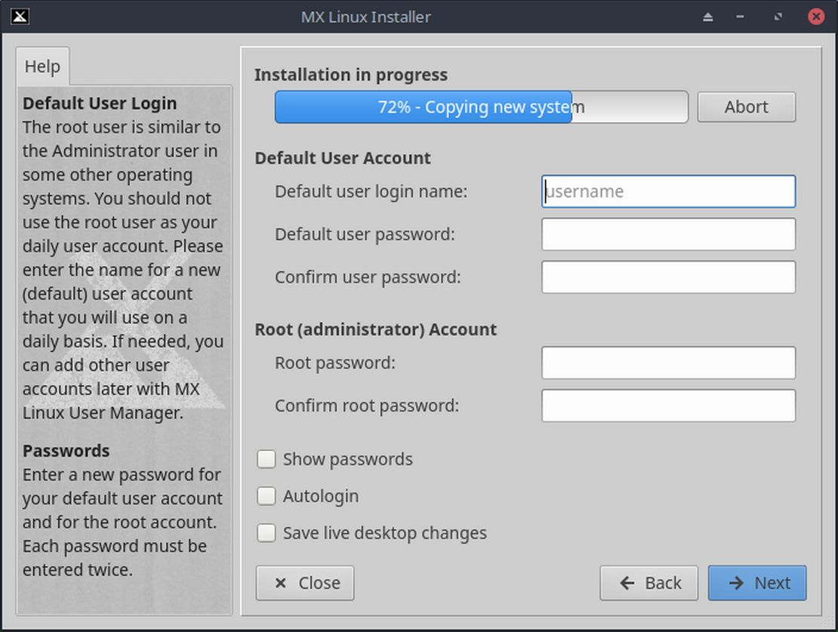

ภาพที่ 2-24: การตั้งค่าผู้ใช้
คำอธิบาย
- ความปลอดภัยของรหัสผ่านที่เลือกที่นี่ จะขึ้นอยู่กับคอมพิวเตอร์เครื่องนั้น ๆ เดสก์ท็อปตามบ้าน จะปลอดภัยจากการบุกรุกมากกว่า
- หากเลือกล็อกอินอัตโนมัติ จะไม่ผ่านหน้าจอล็อกอิน ทำให้กระบวนการบูตเข้าหน้า เดสก์ท็อปเร็วขึ้น มีข้อเสียตรงที่หากผู้ใดสามารถเข้าถึงเครื่องคอมพิวเตอร์ได้ จะสามารถล็อกอินเข้าบัญชีของคุณได้โดยตรง สามารถปรับเปลี่ยนการตั้งค่าในภายหลังได้จากแท็บ “Options” ใน MX User Manager
- สามารถส่งต่อการตั้งค่าใน Live Desktop ไปยังการติดตั้งในฮาร์ดดิสก์ได้โดยการเลือก “Save live desktop changes” ข้อมูลที่สำคัญ เช่น ชื่อของ Wireless access point จะถูกส่งไปโดยอัตโนมัติ

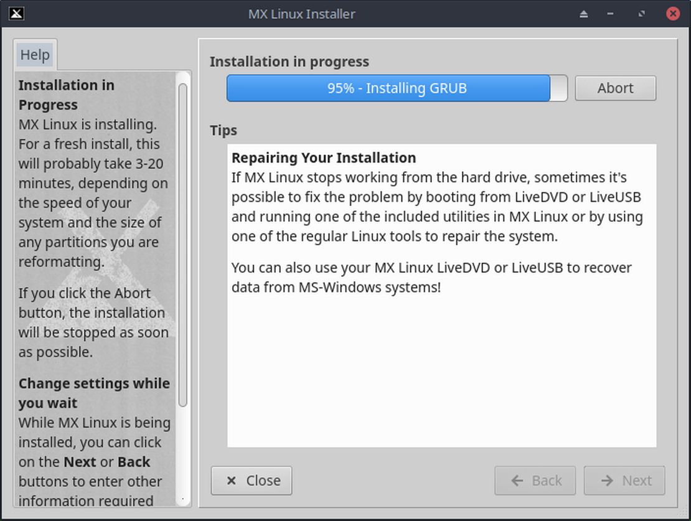

ภาพที่ 2-25: การติดตั้งเสร็จสิ้น
คำอธิบาย
- เมื่อการคัดลอกระบบ และขั้นตอนการตั้งค่าทั้งหมดเสร็จสมบูรณ์ จะแสดงหน้าจอ “Installation Complete” และสามารถใช้งานได้ทันที
- หากยังไม่ต้องการรีบูตหลังจากเสร็จสิ้นการติดตั้ง ให้ติ๊ก “Automatic reboot” ออกก่อนคลิก Finish

2.6 การแก้ปัญหา

2.6.1 ไม่พบระบบปฏิบัติการ

เมื่อรีบูตหลังจากการติดตั้ง บางครั้งเครื่องคอมพิวเตอร์อาจแสดงผลว่าไม่พบระบบปฏิบัติการหรือดิสก์ที่สามารถบูตได้ หรืออาจไม่แสดงอีก OS ที่ติดตั้งอยู่ด้วย เช่น Windows โดยปกติแล้ว ปัญหาเหล่านั้นเกิดจากการที่ GRUB ไม่ได้ถูกติดตั้งอย่างถูกต้อง สามารถแก้ได้โดยง่าย
- หากบูตได้อย่างน้อย 1 พาร์ติชัน เปิด Root terminal ที่นั่น แล้วรันคำสั่งดังนี้:
update-grub
- หรืออาจเลือกใช้ MX Boot Repair
  - บูตเข้า LiveMedium
  - เปิด MX Tools > Boot Repair
  - เลือก Reinstall GRUB Bootloader แล้วคลิก OK
- หากยังไม่สามารถแก้ปัญหาได้ อาจเกิดจากฮาร์ดไดรฟ์ที่มีปัญหา โดยปกติแล้ว จะเห็น คำเตือน SMART ในระหว่างการติดตั้ง
2.6.2 พาร์ติชันข้อมูลหรือพาร์ติชันอื่น ๆ ไม่สามารถเข้าถึงได้

พาร์ติชันและไดรฟ์อื่น ๆ นอกเหนือจากที่ตั้งค่าเป็น boot อาจไม่สามารถบูต หรือต้องใช้การเข้าถึง Root หลังการติดตั้ง มี 2 วิธีในการแก้ปัญหานี้
- สำหรับไดรฟ์ภายใน ไปที่ Start > Settings > MX Tweak, แท็บ Other เลือก “Enable mounting of internal drives by non-root users.”
- GUI คลิก Start menu > System > Disk Manager เลือกไดรฟ์ที่ต้องการให้ Mount เมื่อบูต แล้วกดบันทึก เมื่อรีบูตแล้วไดรฟ์นั้นจะถูก Mount และเข้าถึงได้จาก Thunar ดูรายละเอียดได้จาก ช่วยเหลือ: Disk manager
- CLI เปิด Thunar แบบ Root แล้วไปที่ไฟล์ /etc/fstab คลิกเพื่อเปิดด้วย Text editor หาบรรทัดที่มีพาร์ติชันหรือไดรฟ์ที่ต้องการ (อาจต้องพิมพ์ blkid ใน Terminal เพื่อ ตรวจสอบ UUID) สำหรับพาร์ติชันข้อมูล ให้แก้ไขเป็นดังนี้
UUID=9501<snip>912 /data ext4 users 0 2
Entry นี้จะทำให้พาร์ติชันนั้นถูก Mount ในขณะบูต และทำให้สามารถ mount และ umount ในฐานะผู้ใช้ปกติได้ และ Entry นี้ยังทำให้ระบบไฟล์สามารถถูกตรวจสอบเป็นประจำในการบูต หากไม่ต้องการที่จะ Mount อัตโนมัติในเวลาบูต ให้เปลี่ยนจาก “user” เป็น “user,noauto”
- หากไม่ต้องการตรวจสอบระบบไฟล์เป็นประจำ ให้เปลี่ยน “2” ตัวสุดท้าย เป็น “0” แต่เมื่อใช้ระบบไฟล์ ext4 แนะนำให้เปิดใช้งาน Automated checking
- หาก Mount แล้ว แต่ไม่แสดงขึ้นใน Thunar เพิ่ม comment=x-gvfs-show ในบรรทัดนั้นในไฟล์ fstab ซึ่งจะบังคับให้ Mount นั้น Visible ดังตัวอย่างข้างต้น การเปลี่ยนแปลง จะเป็นไปดังนี้
UUID=9501<snip>912 /data ext4 users,comment=x-gvfs-show 0 2
หมายเหตุ: ขั้นตอนข้างต้นจะไม่เปลี่ยน Permissions ของ Linux ซึ่งถูกบังคับใช้ในระดับไฟล์และโฟลเดอร์ (ดูหัวข้อ 7.3)

2.6.3 ปัญหา Keyring

Default Keyring จะถูกสร้างขึ้นอัตโนมัติ ผู้ใช้ไม่จำเป็นต้องทำอะไรเพิ่มเติม หากใช้งาน Autologin เมื่อแอปพลิเคชันเข้าถึง Keyring ผู้ใช้จะถูกขอให้ใส่รหัสผ่านใหม่เพื่อสร้าง Default Keyring ใหม่ (ดูรายละเอียดได้จาก MX/antiX Technical Wiki)

หากมีผู้ประสงค์ร้ายสามารถเข้าถึงตัวเครื่องได้ การใช้รหัสผ่านว่างเปล่าทำให้สามารถถูกบุกรุกได้ง่ายกว่า อย่างไรก็ตาม หากผู้ประสงค์ร้ายสามารถเข้าถึงตัวเครื่องได้ ทุกอย่างก็จบลง

2.6.4 เครื่องค้าง

หาก MX Linux ค้างในระหว่างการติดตั้ง ปกติแล้วเกิดจากปัญหาของฮาร์ดแวร์คอมพิวเตอร์ หรือ DVD ที่มีปัญหา หากปัญหาไม่ได้เกิดจาก DVD อาจเกิดจาก RAM ฮาร์ดไดรฟ์ หรือชิ้นส่วนฮาร์ดแวร์อื่นที่มีปัญหา และ/หรือไม่สามารถเข้ากันได้
- เพิ่มหนึ่งใน Boot Options โดยการกด F4 ในขณะบูต หรือดูจาก MX/antiX Wiki บ่อยครั้งเกิดจากปัญหาของไดรเวอร์กราฟิก
- ไดรฟ์ DVD อาจกำลังมีปัญหา หากเครื่องของคุณรองรับ สร้าง MX Linux bootable USB แล้วติดตั้งจากในนั้น
- ระบบทั่วไปมักค้างจากปัญหาความร้อน เปิดฝาเคสคอมพิวเตอร์แล้วตรวจสอบว่าพัดลม ทุกตัวทำงานปกติเมื่อเปิดเครื่อง หาก BIOS รองรับ ให้ตรวจสอบอุณหภูมิของ CPU และเมนบอร์ด (พิมพ์ sensors ในเทอร์มินัล Root หากเป็นไปได้) เปรียบเทียบกับอุณหภูมิที่กำหนดไว้ในสเปคเครื่อง
- ปิดเครื่อง แล้วนำฮาร์ดแวร์ที่ไม่จำเป็นออก แล้วทำการติดตั้งใหม่ ฮาร์ดแวร์ที่ไม่จำเป็นอาจรวมถึงอุปกรณ์ USB, Serial และParallel-port, การ์ด PCI AGP PCIE โมเด็ม หรือ ISA ที่สามารถนำออกได้ (ยกเว้นการ์ดจอ หากไม่มี Onboard), อุปกรณ์ SCSI (ยกเว้นที่กำลังใช้งาน), อุปกรณ์ IDE หรือ SATA ที่ไม่ได้ใช้งาน, joysticks สาย MIDI สาย Audio และอุปกรณ์มัลติมีเดียอื่น ๆ

